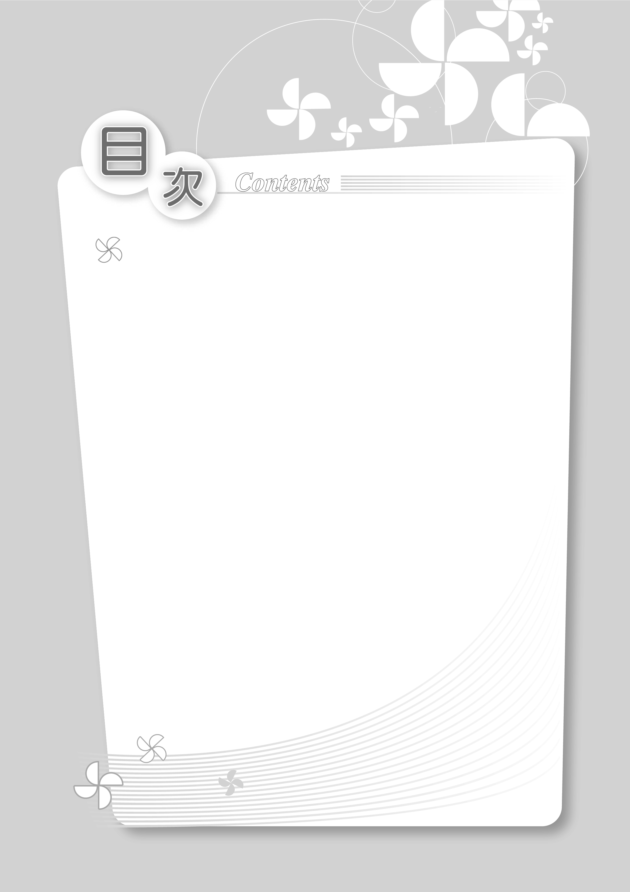

Starter Unit 2
Unit 1 Who’s That Handsome Boy? 8
Unit 2 What Are Those? 27
Unit 3 Open the Magic Door 43
Unit 4 What Time Is the Concert? 59
Unit 5 What’s the Date? 75
Unit 6 There Are Some Elephants over There 86
簡答 94


Starter Unit
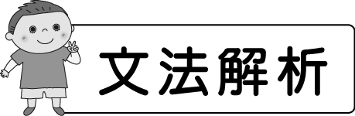
一、人稱代名詞的主格和所有格
1. 人稱代名詞的主格：

主詞（人稱代名詞主格） |  | be動詞（是） | 主格與be動詞的縮寫式
第一人稱單數 | I | am | I’m
第二人稱單數 | you | are | you’re
第三人稱單數 | he | is | he’s
第三人稱單數 | she | is | she’s
第三人稱單數 | it | is | it’s
文法說明 ►
(1) 「第1人稱」指的是 “I”，也就是「說話者」。
「第2人稱」指的是 “you”，也就是「聽話者」。
「第3人稱」指的是「說話者」以及「聽話者」以外的「第三方」，也就是
“he, she, it”，或可以是 “he, she, it” 所代替的「名詞」。
(2) 人稱代名詞的「主格」，放「句首」，為句子的「主詞」時，「字首」須「大寫」。
例：He is my brother.
(3) 接在「主詞」之後的「be動詞」，須隨「主詞」的「人稱」及「數」做變化；人稱代名詞的「主格」與「be動詞」，可縮寫在一起。
例：I am Mina. = I’m Mina.
練習
一、填入正確的be動詞
1. He \s\do2( ) \s\do2( ))\s\do2( ) Scott.
2. You \s\do2( ) \s\do2( ))\s\do2( ) my friend.
3. She \s\do2( ) \s\do2( ))\s\do2( ) pretty.
4. I \s\do2( ) \s\do2( ))\s\do2( ) a student.
5. It \s\do2( ) \s\do2( ))\s\do2( ) cute.
6. She \s\do2( ) \s\do2( ))\s\do2( ) Ms. Lin.
二、將下列人稱代名詞的「主格」與「be動詞」改為「縮寫式」
1. I am William. = \s\do2( ) \s\do2( ))\s\do2( ) William.
2. She is Patty. = \s\do2( ) \s\do2( ))\s\do2( ) Patty.
3. You are Meg. = \s\do2( ) \s\do2( ))\s\do2( ) Meg.
4. He is Kevin. = \s\do2( ) \s\do2( ))\s\do2( ) Kevin.
5. It is Rocky. = \s\do2( ) \s\do2( ))\s\do2( ) Rocky.
2. 人稱代名詞的所有格：

人稱代名詞主格 | 人稱代名詞所有格
I | my
you | your
he | his
she | her
it | its
文法說明 ►
(1)「所有格」之後必須接「名詞」，表示此名詞為某對象所擁有。
例：my cat ; her family
(2)「所有格＋單數名詞」視為「第三人稱單數」，為句子的「主詞」時，句中的be動詞須用 “is”。
例：Her name is Tina.
練習 寫出正確的所有格
1. It is \s\do2( ) \s\do2( ))\s\do2( )(I) pen.
2. \s\do2( ) \s\do2( ))\s\do2( )(she) name is Mia.
3. She is \s\do2( ) \s\do2( ))\s\do2( )(he) sister.
4. \s\do2( ) \s\do2( ))\s\do2( )(you) desk is brown.
5. \s\do2( ) \s\do2( ))\s\do2( )(it) hair（頭髮）is short.

二、字首須大寫的時機
1.「人名」、「稱謂」、「姓氏」的字首要大寫：
例：Ariel , Mr. Wang , Miss Lisa Huang
練習 填空
(1) 她是Mary Wang小姐。
\s\do2( ) \s\do2( ))\s\do2( ) is \s\do2( ) \s\do2( ))\s\do2( ) \s\do2( ) \s\do2( ))\s\do2( ) Wang.
(2) 牠是我的狗狗。牠的名字是Scott。
\s\do2( ) \s\do2( ))\s\do2( ) is my dog. \s\do2( ) \s\do2( ))\s\do2( ) name is Scott.
2.「句首」的「第一個字母」要大寫：
例1：She is good.
例2：How are you?
練習 翻譯
(1) 我很好。謝謝你。

(2) 同學們，早安。

3. 字母 “I” 為「我」之意時，永遠「大寫」：
例：Kevin: Are you Amy? Amy: Yes, I am.
練習 填空
(1) 是的，我是Kelly。
Yes, \s\do2( ) \s\do2( ))\s\do2( ) Kelly.
(2) 不，我不是老師。
No, \s\do2( ) \s\do2( ))\s\do2( ) \s\do2( ) \s\do2( ))\s\do2( ) \s\do2( ) \s\do2( ))\s\do2( ) a teacher.

三、詢問與回答「姓名」的句型

問句 | 疑問詞 | be動詞 | 主詞?
 | What | is | your name?
 | What | is | his name?
 | What | is | her name?
 | What | is | its name?

答句 | 主詞 | be動詞 | 主詞補語.
 | My name | is | Kevin.
 | His name | is | John.
 | Her name | is | Meg.
 | Its name | is | Rocky.
文法說明 ►
(1) 疑問詞what可與be動詞縮寫：what is = what’s
name也可與be動詞縮寫：name is = name’s
例：John: What’s your name? Meg: My name’s Meg.
(2)「所有格＋name＋be動詞＋姓名」可等於「主格＋be動詞＋姓名」：
例1：Her name is Kitty. = She is Kitty.
例2：My name is Hank. = I am Hank.
練習
一、寫出正確的所有格
1. She is Tina. = \s\do2( ) \s\do2( ))\s\do2( ) name is Tina.
2. He is Kevin. = \s\do2( ) \s\do2( ))\s\do2( ) name is Kevin.
3. I am Meg. = \s\do2( ) \s\do2( ))\s\do2( ) name is Meg.
4. You are Amy. = \s\do2( ) \s\do2( ))\s\do2( ) name is Amy.
5. It is Rocky. = \s\do2( ) \s\do2( ))\s\do2( ) name is Rocky.

二、依提示作答
1. his / ? / is / What / name（重組）

2. name / is / Kitty / Its / .（重組）

3. My name is Amy.（依畫線部分造原問句）

三、翻譯
1. 她叫什麼名字？
2. 他的名字叫Kevin。

四、詢問電話號碼的問句與答句
1. 數字：

0 | zero | 1 | one | 2 | two | 3 | three | 4 | four
5 | five | 6 | six | 7 | seven | 8 | eight | 9 | nine
2. 句型：

問句 | 疑問詞 | be動詞 | 主詞?
 | What | is | your | phone number?
 | What | is | his | phone number?
 | What | is | her | phone number?

答句 | 主詞 |  | be動詞 | 主詞補語.
 | My | phone number | is | 2701-2827.
 | His | phone number | is | 2701-2827.
 | Her | phone number | is | 2701-2827.
 | It |  | is | 2701-2827.
文法說明 ►
(1) 電話號碼的唸法：
a. 若有「八碼」，則「第四個」數字之後略微停頓。
b. 若有「區域碼」，則在「區域碼」之後略微停頓。
c. 若為「手機碼」，則在「第四個」數字以及「第七個」數字之後略微停頓。
(2) 數字0，可用zero、oh或o來表示。
(3) 電話號碼的寫法：
電話號碼以「數字」寫出時，常以三或四碼為單位，在停頓處寫「連字號」；以「英文」拼寫時，會在停頓處加上「逗號」。

數字 | 英文
2701-2827 | two seven zero one, two eight two seven
練習
一、依提示作答
1. What’s his phone number?（以英文詳答2395-4096）

2. My phone number is 2693-3072.（依畫線部分造原問句）

二、翻譯
1. 她的電話號碼是幾號？

2. 他的電話號碼是2397-6805。（數字以英文寫出）

五、詢問與回答年齡的方法

疑問詞 | be動詞 | 主詞?
How old | are | you?
How old | is | he?
How old | is | she?
How old | is | your cousin?
How old | is | Emma?
主詞 | be動詞 | 年齡.
I | am | ten (years old).
He | is | ten (years old).
She | is | ten (years old).
My cousin | is | one (year old).
Emma | is | one (year old).
文法說明 ►
(1) 認識數字10～99
11 | eleven | 10 | ten | 22 | twenty-two
12 | twelve | 20 | twenty | 33 | thirty-three
13 | thirteen | 30 | thirty | 44 | forty-four
14 | fourteen | 40 | forty | 55 | fifty-five
15 | fifteen | 50 | fifty | 99 | ninety-nine
16 | sixteen | 60 | sixty
17 | seventeen | 70 | seventy
18 | eighteen | 80 | eighty
19 | nineteen | 90 | ninety
(2) 表達年齡時，數字若為「兩位數」，則「十位數」與「個位數」之間須有「連字號」。
(3) 表達「一歲」時，year的字尾不加s，但表達「兩歲以上」時，year的字尾須加上s，表示「複歲」。
(4) 表達「年齡」時，“year(s) old” 可省略不寫。
練習
一、依提示作答
1. I am fourteen.（造原問句）

2. Is Mike’s aunt fifty-five years old?（以「44歲」回答）

二、翻譯
1. A：她的堂姊幾歲？ B：她三十一歲。

2. 他的媽媽不是五十九歲。

3. 他們的女兒是一歲嗎？

( ) 1. is Amy.
(A) I (B) You (C) He (D) She
( ) 2. What is name?
(A) you (B) you’re (C) it’s (D) its
( ) 3. Her name is .
(A) Meg (B) Wang (C) Kevin (D) John
( ) 4. My phone number 8218-6342.
(A) are (B) is (C) am (D) be
( ) 5. A: What’s his phone number? B: 3104-8702.
(A) It’s (B) Its (C) His (D) He’s
( ) 6. I Patty.
(A) be (B) am (C) is (D) are
( ) 7. That is dog, not your dog.
(A) I (B) you (C) my (D) your
( ) 8. name is Jeff. my brother.
(A) Her ; She’s (B) His ; He’s (C) She ; Her (D) He ; His
( ) 9. is my teacher, Ms. Lily Chen.
(A) He (B) You (C) She (D) It
( ) 10. A: What’s your name? B: name is Stanley.
(A) Your (B) Her (C) My (D) His
Unit 1 Who’s That Handsome Boy?
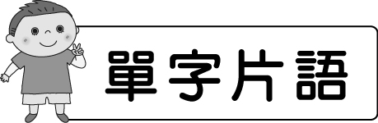
1. handsome [ˋhænsəm]（形容詞）英俊的
(1) 此處的-d-不發音。
例：Ryan is tall and \s\do2( ) \s\do2( ))\s\do2( ).（萊恩長得又高又帥。）
(2) 補充：good-looking/nice-looking 好看的

2. new [nju]（形容詞）新的
(1) 在本單元表「新的」。
例：Theo is our \s\do2( ) \s\do2( ))\s\do2( ) classmate.（西奧是我們的新同學。）
(2) 補充：New Year 新年
(3) 也可指「生疏的；未體驗過的」。
例：Theo is \s\do2( ) \s\do2( ))\s\do2( ) to the class.（西奧才剛來到這個班級。）
(4) 反義詞：old

3. classmate [ˋklæsˊmet]（名詞）同學
(1) 由class（班級）+ mate（同伴）組成的複合名詞。
例：This is Jill, my junior high school \s\do2( ) \s\do2( ))\s\do2( ).（這是吉兒，我的國中同學。）
(2) 補充：roommate 室友、teammate 隊友

4. young [ jQŋ]（形容詞）年輕的
(1) 此處-ou-的發音為[Q]。
(2) 例：Henry is a \s\do2( ) \s\do2( ))\s\do2( ) father. He is only 26 years old.
（亨利是個年輕的父親。他只有二十六歲。）
(3) 反義詞：old

5. woman [ˋwJmən]（名詞）女人（複數為women [ˋwImIn]）
(1) woman用來指成年的女性，其較委婉的說法為lady；若指學齡階段的女孩則用girl。
(2) 例：A: Who’s that \s\do2( ) \s\do2( ))\s\do2( ) in the picture?
B: She’s my mom.
（A：照片上的女人是誰？）
（B：她是我媽媽。）
(3) 補充：man 男人（複數為men[mZn]）

6. very [ˋvZrI]（副詞）非常
(1) 為副詞，用來強調所接形容詞或副詞的程度。
例：John is \s\do2( ) \s\do2( ))\s\do2( ) happy with his new pencil.
（約翰對他的新鉛筆感到很高興。）
7. beautiful [ˋbjutəfəl]（形容詞）美麗的
(1) 在本單元指「美麗的」，用來形容外貌或外觀。
例：Miss Hill is young and \s\do2( ) \s\do2( ))\s\do2( ).（希爾小姐既年輕又美麗。）
(2) 也有「美好的」之意。
例：It’s a \s\do2( ) \s\do2( ))\s\do2( ) song.（這首歌很美。）
(3) 相似詞：pretty [ˋprItI]漂亮的
(4) 反義詞：ugly [ˋQglI] 難看的

8. too [tu]（副詞）也
(1) 在本單元表「也」，用來附議前者（肯定）的敘述。
例：My aunt is a doctor, and my cousin is a doctor, \s\do2( ) \s\do2( ))\s\do2( ).
（我的姑姑是醫生，我的表哥也是醫生。）

9. Nice to meet you. [ˊnaIs tə ˋmit ˊju] 很高興認識你。
(1) meet在片語中為動詞，是「認識；和…初次見面」的意思。
(2) 例：A: \s\do2( ) \s\do2( ))\s\do2( ) \s\do2( ) \s\do2( ))\s\do2( ) \s\do2( ) \s\do2( ))\s\do2( ) \s\do2( ) \s\do2( ))\s\do2( ). I’m Molly.
B: \s\do2( ) \s\do2( ))\s\do2( ) \s\do2( ) \s\do2( ))\s\do2( ) \s\do2( ) \s\do2( ))\s\do2( ) \s\do2( ) \s\do2( ))\s\do2( ), too. I’m Jack.
（A：很高興認識你。我是莫莉。）
（B：我也很高興認識你。我是傑克。）
.
10. cousin [ˋkQzn]（名詞）堂表兄弟姊妹
(1) 此處-ou-的發音為[Q]。
(2) 例：William is my \s\do2( ) \s\do2( ))\s\do2( ). He’s my uncle’s son.
（威廉是我的堂哥。他是我伯父的兒子。）

11. really [ˋrIəlI]（副詞）真地
(1) 由形容詞real（真實的）＋副詞字尾 -ly組成，在本單元表「真地」。口語上常用於表示感興趣、驚奇或質疑。
例：A: My brother is a writer. B: \s\do2( ) \s\do2( ))\s\do2( ) ? My sister is a writer, too.
（A：我哥哥是個作家。 B：真的嗎？我姊姊也是作家。）
(2) 也可表「非常；很」，意同very。
例：Mr. Parker is \s\do2( ) \s\do2( ))\s\do2( ) nice.（帕克先生非常友善。）

12. year(s) old [ˊjIr(z) ˋold] …歲
(1) year是「年」的意思。
例：Jason’s son is three \s\do2( ) \s\do2( ))\s\do2( ) old, and his daughter is one \s\do2( ) \s\do2( ))\s\do2( ) old.（傑森的兒子三歲，女兒一歲。）

13. I see. [ˊaI ˋsi] 我知道了。
(1) see 在此指「知道；明白」。
例：A: That’s not my cat. My cat is thin and small. B: I \s\do2( ) \s\do2( ))\s\do2( ).
（A：那隻不是我的貓。我的貓很瘦小。 B：我知道了。）
14. singer [ˋsIŋL]（名詞）歌手
(1) 由sing ＋ -er（表實施動作者的字尾）組成。
例：My mom is a really good \s\do2( ) \s\do2( ))\s\do2( ).（我媽媽是一名很棒的歌手。）

15. office worker [ˋRfIs ˊw3kL]（名詞）上班族
(1) 由office（辦公室）＋ worker（工作者；工人）組成的複合名詞。
例：My dad is an \s\do2( ) \s\do2( ))\s\do2( ) \s\do2( ) \s\do2( ))\s\do2( ). His office is very big.
（我爸爸是個上班族。他的辦公室很大。）
(2) 補充：farm worker 農場工人、factory [ˋfæktərI] worker 工廠工人

16. housewife [ˋhaJsˊwaIf]（名詞）家庭主婦
(1) 複數型為housewives。
(2) 例：Mia is a mother and a \s\do2( ) \s\do2( ))\s\do2( ).（蜜雅是一位母親，同時也是家庭主婦。）
(3) 補充：house husband 家庭主夫、homemaker [ˋhomˊmekL] 家庭主夫／婦

17. police officer [pəˋlis ˊRfIsL]（名詞）警察
(1) 由police（警察）＋ officer（官員；軍官）組成的複合名詞。也可簡稱為officer，指「警員；警官」。
(2) 例：Theodore and his daughter are \s\do2( ) \s\do2( ))\s\do2( ) \s\do2( ) \s\do2( ))\s\do2( ).
（西奧多和他的女兒都是警察。）
(3) 補充：the police 警方，前須加定冠詞the，為表複數的集合名詞，後面用的動詞也是複數形。

18. writer [ˋraItL]（名詞）作家
(1) 由write ＋ -er（表實施動作者的字尾）組成。
例：My grandpa is a \s\do2( ) \s\do2( ))\s\do2( ). His books are really good.
（我爺爺是個作家。他的書真的很棒。）
(2) 補充：songwriter 歌曲創作者、screenwriter [ˋskrinˊrBItL] 電影編劇
例：Mariah Carey is a singer and a songwriter.
（瑪麗亞．凱莉是歌手也是歌曲創作者。）

19. uncle [ˋQŋk!]（名詞）叔伯；舅舅
(1) 例：My \s\do2( ) \s\do2( ))\s\do2( ) is a police officer.（我叔叔是個警察。）
(2) 補充：Uncle Sam山姆大叔（指美國或美國政府）

20. aunt [ænt]（名詞）阿姨；姑姑
(1) 也可以寫作auntie [ˋBntI]或aunty。
(2) 例：\s\do2( ) \s\do2( ))\s\do2( ) Helen is a doctor.（海倫阿姨是個醫生。）

21. wife [waIf]（名詞）妻子
(1) 複數型為wives。
例：That young woman is Uncle Sean’s \s\do2( ) \s\do2( ))\s\do2( ).
（那位年輕的女人是尚恩叔叔的妻子。）

22. daughter [ˋdRtL]（名詞）女兒
(1)此處-au-發音為[R]；-gh-不發音。
(2) 例：Pam is short, and her \s\do2( ) \s\do2( ))\s\do2( ) is short, too.（潘很矮，她的女兒也不高。）
(3) 補充：granddaughter 孫女

23. husband [ˋhQzbənd]（名詞）丈夫
(1) 例：Joan’s \s\do2( ) \s\do2( ))\s\do2( ) is a good father.（瓊的丈夫是個好爸爸。）

24. son [sQn]（名詞）兒子
(1) 例：My \s\do2( ) \s\do2( ))\s\do2( ) and daughter are elementary school students.
（我兒子和女兒是國小生。）
(2) 補充：grandson 孫子

25. dear [dIr]（形容詞）親愛的
(1) 在本單元當形容詞，指「親愛的」。
例：Marcy is a very \s\do2( ) \s\do2( ))\s\do2( ) friend to me.（瑪西是我很親的朋友。）
(2) 也可當名詞，表「親愛的人」。
例：Good night, my \s\do2( ) \s\do2( ))\s\do2( ).（晚安，親愛的。）
(3) 也可作嘆詞，表達憤怒、吃驚、傷心或失望等。
例：Oh, \s\do2( ) \s\do2( ))\s\do2( )! What’s that in the box?（喔，天啊！箱子裡那是什麼？）

26. family [ˋfæməlI]（名詞）家庭；家人
(1) 複數形為families。
(2) 可以指「家庭」或「家人」。表「家人」時，為集合名詞，不使用複數形；在美式英文中通常視為單數，後接單數動詞，唯有少數情況要特別強調個別成員時，才會接複數動詞。
例：The Brown \s\do2( ) \s\do2( ))\s\do2( ) is a \s\do2( ) \s\do2( ))\s\do2( ) of five. （布朗家有五個人。）
例：Eric’s \s\do2( ) \s\do2( ))\s\do2( ) are all teachers.（艾瑞克的家人都是老師。）

27. elementary school [ˊεləˋmεnt(ə)rI ˊskul]（名詞）國小
(1) 由形容詞elementary（初級的）＋ school 組成的複合名詞。英式用法為primary
[ˋpraIˊmεrI] school。
例：My brother Dean is an \s\do2( ) \s\do2( ))\s\do2( ) student.
（我弟弟迪恩是個國小生。）

28. junior high school [ˋ0unjL ˋhaI ˊskul]（名詞）國中
(1) 也可稱作junior high，junior 指「年紀較輕的」。
例：Matt and I are \s\do2( ) \s\do2( ))\s\do2( ) \s\do2( ) \s\do2( ))\s\do2( ) \s\do2( ) \s\do2( ))\s\do2( ) students.
（麥特和我都是國中生。）
(2) 補充：幼稚園kindergarten[ˋkIndLˊgBrtn]   
國小elementary school
國中 junior high school
高中senior[ˋsinjL] high scool
大學college[ˋkBlI0] / university [ˊjunEˋvLsEtI] 
研究所graduate[ˋgrA0Jˊet] school
.
29. baby [ˋbebI]（名詞；形容詞）嬰兒；年幼的
(1) 當名詞，指「嬰兒」。當說話者不確定嬰兒的性別時，代名詞用it。
例：A: Your \s\do2( ) \s\do2( ))\s\do2( ) is beautiful. Is it a girl? B: Yes, she is.
（A：你的寶寶長得很好看。是女孩子嗎？ B：是的，她是個女孩。）
(2) 當形容詞，指「年幼的」。
例：The \s\do2( ) \s\do2( ))\s\do2( ) bird is small and thin.（這隻幼鳥很瘦小。）
(3) 當名詞，也有「寶貝」之意，用來稱呼親密的人。
例：A: \s\do2( ) \s\do2( ))\s\do2( ), I love you.
B: I love you, too.
（A：寶貝，我愛你。）
（B：我也愛你。）

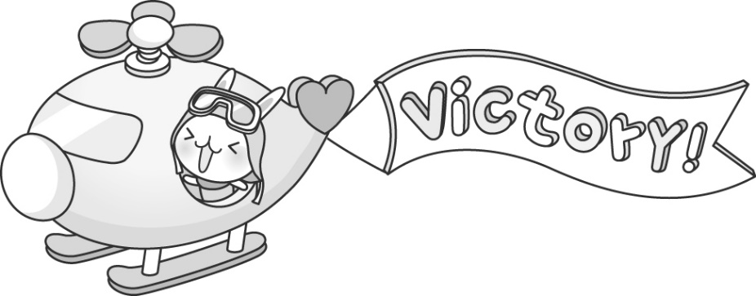
一、含be動詞的句型可用於說明某人的「職業」
1. 肯定直述句：
主詞 | be動詞 | 主詞補語.
（某人） | （是） | （職業、身份）
I | am | a nurse.
You | are | a nurse.
He / She | is | a nurse.
John | is | a nurse.
Mrs. Lin | is | a nurse.
My uncle | is | a nurse.
文法說明 ►
(1) 「名詞」的「字首」若為「子音」發音，則字前放 “a”，表示「一個」；
「名詞」的「字首」若為「母音」發音，則字前放 “an”，表示「一個」。
例： | 字首發子音之名詞 |  | 例： | 字首母音之名詞
 | a | housewife  singer  teacher  doctor  nurse  cook |  | an | actor （男演員）  artist （畫家）  athlete （運動選手）  author （作家）  engineer （工程師）  official （公務員）
練習 填入正確的不定冠詞a或an
1. housewife | 2. artist | 3. teacher
4. cook | 5. doctor | 6. nurse
(2) 英語中「姓名」的寫法與「尊稱語」
英文姓名的寫法
名＋姓 | 尊稱語＋姓
名＋姓 | 尊稱語＋名＋姓
Patty Lin  John Brown  Amy White | Miss Lin  Miss Patty Lin  Mr. Brown  Mr. John Brown  Mrs. Amy White  Dr. Wang  Mr. and Mrs. Lin  Uncle Ben
練習 翻譯
1. White先生是歌手。
2. John Brown是廚師。
3. 我是家庭主婦。
4. Lisa阿姨是醫生。
(3) 除「人稱代名詞」外，「be動詞」也可與「名字」或「單數名詞」縮寫。
例：Her father’s a teacher.
例：Amy’s a singer.
2. 否定直述句：
主詞 | be動詞＋not |  | 主詞補語.
（某人） | （不是） |  | （職業、身分）
I | am | not | a nurse.
You | are | not | a nurse.
He / She | is | not | a nurse.
John | is | not | a nurse.
Mrs. Lin | is | not | a nurse.
My uncle | is | not | a nurse.
文法說明 ►
(1) 含「be動詞」的直述句形成「否定」時，在「be動詞」之後加上 “not”，表達「不是」。
練習 填空
1. 我不是學生。 I \s\do2( ) \s\do2( ))\s\do2( ) \s\do2( ) \s\do2( ))\s\do2( ) a student.
2. 她的堂哥不是廚師。 Her cousin \s\do2( ) \s\do2( ))\s\do2( ) \s\do2( ) \s\do2( ))\s\do2( ) a cook.
3. 你不是家庭主婦。 You \s\do2( ) \s\do2( ))\s\do2( ) \s\do2( ) \s\do2( ))\s\do2( ) a housewife.
4. Meg Lin不是歌手。 Meg Lin \s\do2( ) \s\do2( ))\s\do2( ) \s\do2( ) \s\do2( ))\s\do2( ) a singer.
(2) 在「否定句」中，「be動詞」可與「主詞」縮寫，也可與 “not” 縮寫。
否定be動詞 |  |  | 縮寫式1 |  | 縮寫式2
I | am | not | I’m | not | X
you | are | not | you’re | not | you | aren’t
he | is | not | he’s | not | he | isn’t
she | is | not | she’s | not | she | isn’t
It | is | not | it’s | not | it | isn’t
練習 翻譯
1. 她不是家庭主婦。
2. 你不是醫師。
3. 他不是歌手。
3. yes-no問句：

問句 | be(n’t) 動詞 | 主詞 | 主詞補語？
 | Are(n’t) | you | a nurse?
 | Is(n’t) | he / she | a nurse?
 | Is(n’t) | John | a nurse?
 | Is(n’t) | Mrs. Lin | a nurse?
 | Is(n’t) | your uncle | a nurse?

肯定答句 | 肯定, | 主詞 | be動詞. |  | 主詞 | be動詞 | 主詞補語.
 | Yes, | I | am. |  | I | am | a nurse.
 | Yes, | he | is. |  | He | is | a nurse.
 | Yes, | she | is. |  | She | is | a nurse.

否定答句 | 否定, | 主詞 | be動詞＋not. |  |  | 主詞 | be動詞＋not |  | 主詞補語.
 | No, | I | am | not. |  | I | am | not | a nurse.
 | No, | he | is | not. |  | He | is | not | a nurse.
 | No, | she | is | not. |  | She | is | not | a nurse.
文法說明 ►
(1) 含「be動詞」的「直述句」，形成「肯定問句」時，須將「be動詞」移至句首；形成「否定問句」時，須將 “be動詞” 與 “not” 縮寫，移至句首，放在「主詞」之前。
例：Are you a housewife?（你是家庭主婦嗎？）
例：Isn’t Meg a singer?（Meg不是歌手嗎？）
(2) “am not” 不可縮寫，形成「否定問句」時，須將not移到主詞 “I” 之後。
例：Am I not your student?（我不是你的學生嗎？）
(3) 以「be動詞」為首的「疑問句」，「肯定」回答須以 “yes” 起首，「否定」回答時，須以“no” 起首。
例：A: Is Amy a student? （A：Amy是學生嗎？）
B: Yes, she is a student. （B：是的，她是學生。）
例：A: Is your aunt a nurse? （A：你的阿姨是護士嗎？）
B: No, she is not a nurse. （B：不是，她不是護士。）
(4)「簡答句」的「主詞」必為「人稱代名詞」；「肯定」簡答「不可」縮寫。
例：A: Is his grandmother a housewife? B: Yes, she is.
（A：他的祖母是家庭主婦嗎？ B：是的，她是。）
例：A: Is her uncle a teacher?
B: No, he’s not. / No, he isn’t.
（A：她的叔叔是老師嗎？ B：不，他不是。）
(5) 在課本中以 “no” 起首的「否定答句」，若內容與「問句」相同，則 “no” 之後寫「逗號」，若內容與「問句」不同，則 “no” 之後通常會寫「句號」。
例：A: Is William a doctor? （A：William是醫生嗎？）
B: No, he’s not a doctor. （B：不，他不是醫生。）
例：A: Are you a student? （A：你是學生嗎？）
B: No. I’m a teacher. （B：不。我是老師。）
練習
一、依提示作答
1. You are a student.（(1) 改為問句；(2) 肯定簡答）
(1)
(2)
2. Is Amy Lin a singer?（肯定詳答）

3. Is her father a doctor?（先肯定簡答，再詳答）

4. Is his aunt a housewife?（以「老師」據實回答）

二、翻譯
1. A：William是醫生嗎？ B：不，他是護士。

2. 你的堂妹不是歌手嗎？

3. A：你是家庭主婦嗎？ B：不，我不是。

二、含be動詞的句型可用於說明某人的與某人的「關係」

問句 | 疑問詞 | be動詞 | 主詞?
 | Who | is | he?
 | Who | is | she?

答句 | 主詞 | be動詞 | 主詞補語.
 | He | is | Ted.
 | She | is | Ted’s cousin.
文法說明 ►
(1) “who is” 可縮寫為 “who’s”。
(2) 以who為首的問句可詢問「名字」或與某人的「關係」。
例：A: Who’s he? B: He’s Mike.
（A：他是誰？ B：他是Mike。）
例：A: Who is he? B: He’s our classmate.
（A：他是誰？ B：他是我們的同班同學。）
(3) 所有格的形成方式：「所有格」之後須接「名詞」：
a. 人稱代名詞的所有格
人稱 | 單數 |  | 複數
第一人稱 | 主格 | 所有格 | 主格 | 所有格
第一人稱 | I | my | we | our
第二人稱 | 主格 | 所有格 | 主格 | 所有格
第二人稱 | you | your | you | your
第三人稱 | 主格 | 所有格 | 主格 | 所有格
第三人稱 | he | his | they | their
第三人稱 | she | her | they | their
第三人稱 | it | its | they | their
例：Patty Brown is their teacher.（Patty Brown是他們的老師。）
例：Our grandpa is a cook.（我們的爺爺是廚師。）
b.「名詞所有格」的形式
Rita | → | Rita’s
James | → | James’
my dad | → | my dad’s
Mr. and Mrs. Wang | → | Mr. and Mrs. Wang’s
例：Is Amy’s dad a teacher?（Amy的父親是老師嗎？）
例：His daughter’s name is Emma.（他女兒的名字是Emma。）
(4) 疑問詞 “who” 也可當「主詞」，視為「第三人稱單數」。
例：A: Who is Peter’s aunt?
B: Lisa is his aunt. ＝ Lisa is.
（A：誰是Peter的舅媽？ B：Lisa是他的舅媽。）
練習
一、依提示作答
1. What is her name?（以who改寫）

2. Mike is their uncle.（造原問句）

3. I am your teacher.（以student改寫）

4. She is his wife.（以husband改寫）

5. Tony is her father.（以daughter改寫）

二、翻譯
1. A：Emma是誰？ B：她是我的堂妹。

2. A：誰是Mike的叔叔？ B：是我。

3. Patty的先生是他們的老師。

4. Lin夫婦的女兒是我的學生。

三、複數主詞
1.「複數主詞」包括：
複數名詞 | my parents
以and連接的名詞 | my grandmother and my aunt
人稱代名詞 | we, you, they
2. 「複數主詞」須與be動詞 “are” 連用：
例：My parents are teachers.（我的父母是老師。）
例：Amy and Patty are Mr. and Mrs. Lin’s daughters.
（Amy和Patty是Lin夫婦的女兒。）
例：A: Are you students? B: Yes, we are.
（A：你們是學生嗎？ B：是的，我們是。）
例：A: Who are they? B: They’re my sons.
（A：他們是誰？ B：他們是我的兒子。）
3. 「複數名詞」的「所有格」，是在s之後加上 “ ’ ”。
例：My parents’ parents are my grandparents.（我的父母的父母是我的祖父母。）
4. 「個別所有格」的形成，是在由and連接的「兩個名詞」之後分別加上 “ ’s ”。

A’s and B’s
例：Amy’s and Meg’s husbands are doctors.（Amy的先生和Meg的先生是醫生。）
5. 「共同所有格」表示共同的所有關係時，只在最後一個詞的詞尾加「’s」，即A and B’s。 於此，A and B視為一個整體，但是，A or B的情況不同，兩個名詞用「or」連接，表示的是非一個整體，所以，不應寫A or B’s，要寫A’s or B’s。
例：Andy and Maggie’s dog is cute.（Andy和Maggie的狗很可愛。）
例：Ann’s or Rita’s husband is knocking on the door.（Ann或Rita的丈夫正在敲門。）

四、形容詞的用法(一)：敘述法
1. 肯定／否定句：
主詞 | be動詞＋(not) |  | Adj. |  | 主詞 | be動詞＋(not) | Adj.
I | am | (not) | hungry. |  | We | are (not) | hungry.
You | are | (not) | hungry. |  | You | are (not) | hungry.
He | is | (not) | hungry. |  | They | are (not) | hungry.
She | is | (not) | hungry.
文法說明 ►
(1) 在此用法中，「形容詞」為「主詞補語」，放在「be動詞」之後。
例：Her car is pretty.（她的車很漂亮。）
例：Their teacher is nice.（他們的老師很親切。）
(2) 程度副詞 “very” 可放在「形容詞」之前修飾。
例：John and his brother are very strong.（John和他的哥哥很強壯。）
(3) 「be動詞」之後可以 “and” 連接「兩個」或「三個以上」的「形容詞」做為「補語」；連接「三個以上」的「形容詞」時，將and放在「最後一個」形容詞之前：
例：He is sad and hungry.（他又傷心又餓。）
例：Lisa’s brother is nice, tall and strong.
（Lisa的哥哥很親切，很高，且很強壯。）
(4) 「be動詞」之後加上 “not”，即形成「否定句」。
例：Tina and Lisa are not happy.（Tina和Lisa不快樂。）
練習 翻譯
1. 我堂哥的車是黃色的。

2. 她的父母很年輕。

3. 我們很餓。

4. Ted舅舅和Lisa阿姨不年老。

5. 我很飽，且快樂。

2. yes-no問句／答句：
問句 | be動詞 | 主詞 | Adj?
 | Are(n’t) | you | tired?
 | Is(n’t) | he | tired?
 | Is(n’t) | she | tired?
 | Are(n’t) | they | tired?

肯定答句 | 肯定, | 主詞 | be動詞. |  | 主詞 | be動詞 | Adj.
 | Yes, | I / we | am / are. |  | I / We | am / are | tired.
 | Yes, | he | is. |  | He | is | tired.
 | Yes, | she | is. |  | She | is | tired.
 | Yes, | they | are. |  | They | are | tired.

否定答句 | 否定, | 主詞 | be動詞＋not. |  | 主詞 | be動詞＋not | Adj.
 | No, | I / we | am / are not. |  | I / We | am / are not | tired.
 | No, | he | isn’t. |  | He | isn’t | tired.
 | No, | she | isn’t. |  | She | isn’t | tired.
 | No, | they | aren’t. |  | They | aren’t | tired.
文法說明 ►
(1) 將「直述句」中的「be動詞」移至「句首」，即形成「問句」。
例：Are you hungry?（你餓了嗎？）
(2)「簡答句」的「主詞」必為「人稱代名詞」。
A: Is Miss Lin old and ugly? B: No, she isn’t.
（A：Lin小姐又老又醜嗎？ B：不，她不是。）
(3)「肯定簡答」不可縮寫：
A: Are Grandpa and Grandma happy? B: Yes, they are.
（A：爺爺和奶奶快樂嗎？ B：是的，他們是。）
(4)「否定答句」的「內容」若與「問句」的「內容」不同，則 “no” 之後通常寫「句號」。
例：A: Are you hungry? B: No. I’m full.
（A：你餓了嗎？ B：不，我很飽。）
(5) 本單元的反義形容詞包括：

 | tall → short  big → small  fat → thin  sad → happy  full → hungry  good → bad |  | old → young  old → new  ugly → beautiful  ugly → pretty

練習
一、依提示作答
1. Lisa is pretty.
(1) 形成問句：
(2) 先肯定簡答，再詳答：
2. His daughters are tall.
(1) 形成問句：
(2) 先否定簡答，再詳答：
二、 翻譯
1. A：Lin夫婦的家很小嗎？ B：不。很大。

2. 她的叔叔又高又壯嗎？

五、形容詞的用法(二)：限定用法
1. 肯定句／否定句：
主詞 | be動詞＋(not) | a(n)＋Adj＋名詞.
It | is (not) | a | new | bike.
It | is (not) | an | old | bike.
文法說明 ►
(1) 在「限定用法」中，「形容詞」位於「名詞」之前。
例：Miss Lin is a nice teacher.（Miss Lin是親切的老師。）
例：Jack and Sandy are good singers.（Jack和Sandy是好歌手。）
(2)「單數名詞」之前的「形容詞」，「字首」若發「子音」，則與 “a” 連用；「字首」若發「母音」，則與 “an” 連用。
例：It’s a beautiful house.（它是美麗的房子。）
例：It’s an ugly car.（它是很醜的車。）
(3)「名詞」前若有「兩個」或「多個」形容詞修飾，其排列順序如下：
主觀評價 | ＋ | 大／小 | ＋ | 高／矮 | ＋ | 胖／瘦 | ＋ | 新／舊  年老／年輕 | ＋ | 顏色
beautiful  ugly  hungry |  | big  small |  | tall  short |  | fat  thin |  | old  new  young |  | orange  blue  green
例：It is a nice red car.（它是漂亮的紅色車子。）
例：It’s an ugly old bag.（它是又醜又舊的袋子。）

練習
一、將括號內的形容詞放入正確的位置
1. a pink car (ugly)
2. a tall girl (thin)
3. an old bus (red)
4. a nice bag (new)
5. an old dog (sad)
二、 翻譯
1. 它不是舊椅子。

2. 他們是快樂的學生。

3. 它是很新的黃色車子。

2. yes-no問句／答句：

問句 | be動詞 | 主詞 | a(n)＋Adj＋名詞?
 | Is(n’t) | it | a | new | bike?
 | Is(n’t) | it | an | old | bike?

肯定答句 | 肯定, | 主詞 | be動詞. |  | 主詞 | be動詞 | a(n)＋Adj＋名詞.
 | Yes, | it | is. |  | It | is | a | new | bike.
 | Yes, | it | is. |  | It | is | an | old | bike.

否定答句 | 否定, | 主詞 | be動詞n’t. |  | 主詞 | be動詞＋not | a(n)＋Adj＋名詞.
 | No, | it | isn’t. |  | It | is not | a | new | bike.
 | No, | it | isn’t. |  | It | is not | an | old | bike.
練習 翻譯
1. A：你是快樂的學生嗎？ B：是的，我是。

2. A：它是好的粉紅車子嗎？ B：不。它是很醜的黑色車子。

3. A：她是你們的新同學嗎？ B：是的，她是我們的新同學。

六、介紹某人／某物的句型
主詞 | be動詞 | 主詞補語.
This | is | Patty.
This | is | my | cousin.
This | is | my | (new) bike.
文法說明 ►
“This is …” 可用於「介紹」某人，介紹時，通常會先將「年少者」介紹給「年長者」。
例：Mom, this is my new classmate, Amy.（媽媽，這是我的新同學Amy。）
練習 翻譯
1. Lin先生，這是我的表妹Emma。

2. 這是我的新車。

七、對等連接詞and
1. and為對等連接詞，連接詞性相同的單字、片語或子句。
名詞 | and | 名詞
形容詞 | and | 形容詞
子句 | and | 子句
例：John and Sandy are my cousins.
（John和Sandy是我的表兄妹。）
例：Ben and Emma are husband and wife.
（Ben和Emma是夫妻。）
例：Your new house is big and beautiful.
（你的新房子又大又美麗。）
例：Ted’s father is a doctor, and his mother is a nurse.
（Ted的父親是醫生，他的母親是護士。）
2. and連接兩個子句時，若and之後的子句，動詞以下的內容與第一句重覆，則可省略不寫。
主詞 | be動詞 | 主詞補語 | , and | 主詞 | be動詞 | , too.
Amy | is | a singer | , and | John | is | , too.
He | is | sad | , and | we | are | , too.
文法說明 ►
(1) 本句型屬「肯定附和句」。
(2) “too” 為「也是」之意，放句尾，可用於「肯定句」或「肯定問句」；too之前通常有「逗號」。
例：Ben is a very happy boy, and John is, too.
（Ben是個很快樂的男孩，John也是。）
例：A: Are you a student, too? B: Yes, I am.
（A：你也是學生嗎？ B：是的，我是。）
練習
一、依提示作答（合併句子）
1. They are sad. They are hungry.

2. His uncle is a cook. His aunt is a singer.

3. My parents are tall. I am tall, too.

二、 翻譯
1.她的叔叔又高又壯。

2. Peter的兒子是醫生，他的女兒們是護士。

3. 爸爸很餓，我也是。

( ) 1. you a cook?
(A) Be (B) Are (C) Is (D) Am
( ) 2. A: Is it Kitty? B:
(A) Yes, It’s. (B) Yes. It is. (C) Yes, Kitty is. (D) Yes, it is.
( ) 3. Is Ted brother?
(A) Patty (B) Becky’s (C) Tinas’ (D) he’s
( ) 4. Is Lisa your aunt? B:
(A) Yes, she’s your aunt. (B) No, she is my aunt.
(C) No. She’s her aunt. (D) Yes, she’s not your aunt.
( ) 5. A: Who is ? B: Emma.
(A) her name (B) her husband
(C) his wife (D) you
( ) 6. is not a teacher. She is a nurse.
(A) Lisa Aunt (B) Miss. Wang
(C) Mr. White (D) Mrs. Brown
( ) 7. A: B: She’s one.
(A) What’s your phone number? (B) How old is your cat?
(C) Is it two? (D) Is it one?
( ) 8. She’s .
(A) young and beautiful nurse (B) a beautiful nurse and young
(C) a young and a beautiful nurse (D) a beautiful young nurse
( ) 9. Ben is .
(A) a boy cute and nice (B) a cute boy and nice
(C) a nice and a cute boy (D) nice and cute
( ) 10. My dad is a teacher, .
(A) My mom is too (B) my mom is, too
(C) and my mom is, too (D) and my mom is
( ) 11. are good students.
(A) Her cousin, Sandy. (B) Amy and Emma
(C) His sister (D) Mr. and Mrs. Wang’s daughter
( ) 12. My sister is seven .
(A) years (B) year
(C) years old (D) year old
( ) 13. Kate: Earl, is that tall boy your brother?
Earl: Yes, .
Kate: But you two look so different（不同的）!
(A) it is (B) he is (C) that is (D) you are
( ) 14. Paul: Shelly’s father a businessman（商人）?
Carl: I don’t think so. I remember（記得）he teaches English.
(A) Are (B) Is (C) Do (D) Does
( ) 15. Tim: Aren’t you hungry?
Emi: No, I’m not. I’m still from lunch.
(A) full (B) strong
(C) thirsty (D) tired
( ) 16. Cindy: Do you want some bread（麵包）?
Allen: I need（需要）more than（不只）that. I’m so !
(A) heavy (B) hungry
(C) lucky (D) surprised
( ) 17. Nicole: is the boy?
Daren: He’s ten.
(A) How tall (B) What
(C) How old (D) Who
( ) 18. Julie and Penny friends, not sisters.
(A) isn’t (B) is
(C) aren’t (D) are

（19.～20.）
Look at the family tree and answer the questions.
family tree 家庭譜系圖
question 問題
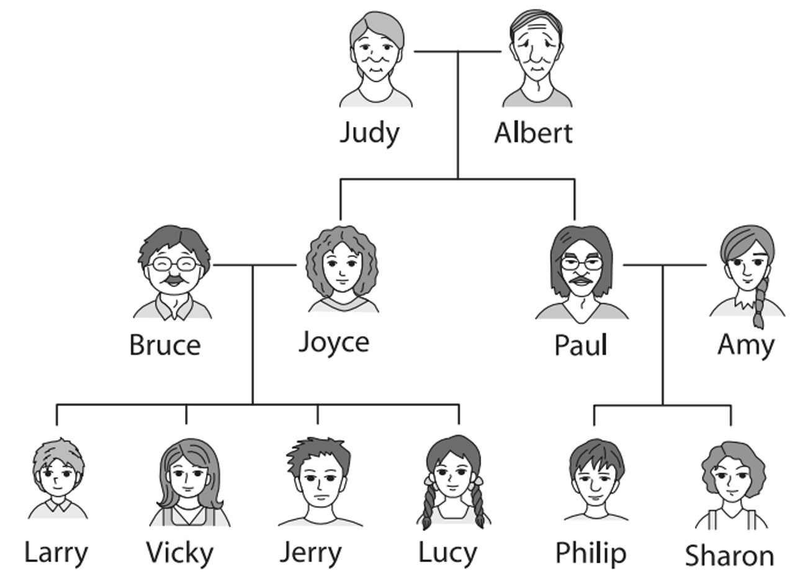

( ) 19. Which of the following is Sharon’s cousin?
(A) Albert. (B) Joyce.
(C) Vicky. (D) Philip.
the following 以下的
( ) 20. “My father is a Chinese teacher. He is tall and wears glasses. My mother is a businesswoman. They both are busy, so we children have to do the housework. Sometimes my sisters cook, and I help wash the dishes and vacuum the floor. My younger brother is only three years old. The only things he does are eating and playing.” Who wrote the paragraph?
(A) Judy. (B) Jerry. (C) Philip. (D) Sharon.
wear 戴 both 兩者都 children 小孩 housework 家事
vacuum 用吸塵器清掃 paragraph 段落

Unit 2 What Are Those?
1. house [haJs]（名詞）房子
(1) house 和home的比較：
- house指「房子」表示居住的建築物。
例：Michael’s \s\do2( ) \s\do2( ))\s\do2( ) is very big.（麥可的房子很大。）
- home指「家」，表示居住的地方，但通常帶有更濃厚的情感色彩，故通常不會拿來指稱建築物。
例：The \s\do2( ) \s\do2( ))\s\do2( ) is big, but it’s not my home.
（這間房子很大，但不是我的家。）
(2) 補充：housework 家事

2. parents [ˋpZrənts]（名詞）父母親
(1) 單數形的parent 指「父親或母親」，故要表「雙親」則須以複數形parents 呈現。
例：Joe’s \s\do2( ) \s\do2( ))\s\do2( ) are teachers.（喬的父母是老師。）
(2) 補充：grandparents 祖父母、single parent 單親
例：My grandparents’ house is near the park.（我祖父母的房子離公園很近。）

3. wall [wRl]（名詞）牆壁
(1) 為可數名詞。常搭配形容詞long、big、high、thick（厚的）、thin 等。
例：The \s\do2( ) \s\do2( ))\s\do2( ) of the bedroom are pink.（這間臥室的牆是粉紅色的。）
= The bedroom \s\do2( ) \s\do2( ))\s\do2( ) are pink.
(2) 補充：the Great Wall of China 萬里長城

4. living room [ˋlIvIŋ ˊrum]（名詞）客廳
(1) 由living（生活）＋ room（房間）組成的複合名詞。
例：The old TV is in the \s\do2( ) \s\do2( ))\s\do2( ) \s\do2( ) \s\do2( ))\s\do2( ).（那臺舊的電視在客廳。）

5. purple [ˋp3p!]（形容詞；名詞）紫色（的）
(1) 當形容詞，表「紫色的」。
例：A: Where is my \s\do2( ) \s\do2( ))\s\do2( ) marker? B: It’s on your desk.
（A：我紫色的彩色筆在哪裡？ B：它在你的書桌上。）
(2) 當名詞，指「紫色」。
例：\s\do2( ) \s\do2( ))\s\do2( ) is my favorite color.（紫色是我最喜歡的顏色。）

6. special [ˋspZFəl]（形容詞）特別的
(1) 在本單元為形容詞，表「特別的」，用來指某事物是不常見的。
例：Your eraser is blue. That’s \s\do2( ) \s\do2( ))\s\do2( ).（你的橡皮擦是藍色的。真特別。）
(2) 當形容詞，也有「特別重要的」之意。
例：The doll is very \s\do2( ) \s\do2( ))\s\do2( ) to me.（這隻娃娃對我來說很重要。）
(3) 也可作名詞，表「（電視）特別節目；（餐廳）特製菜餚」。
例：What’s today’s \s\do2( ) \s\do2( ))\s\do2( )?（今天的特餐是什麼？）
7. favorite [ˋfevərIt]（形容詞；名詞）最喜愛（的）
(1) 當形容詞，表「最喜愛的」，只置於修飾的名詞前。英式拼法為favourite。
例：My \s\do2( ) \s\do2( ))\s\do2( ) color is black.（我最喜愛的顏色是黑色。）
(2) 可當名詞，表「最喜愛的事物」。
例：Bananas and apples are my \s\do2( ) \s\do2( ))\s\do2( ).（香蕉和蘋果是我的最愛。）

8. color [ˋkQlL]（名詞）顏色
(1) 在本單元為名詞，指「顏色」。英式拼法為colour。常搭配形容詞bright（明亮的）、light（淺的）、dark（深的）等。
例：The \s\do2( ) \s\do2( ))\s\do2( ) of the dining room walls is orange.
（飯廳牆壁的顏色是橘色的。）
(2) 補充：colorful 鮮豔的；五顏六色的
例：This picture is really colorful. （這張圖片的色彩繽紛。）

9. kitchen [ˋkItFEn]（名詞）廚房
(1) 例：The cake is on the \s\do2( ) \s\do2( ))\s\do2( ) table.（蛋糕在廚房的桌上。）

10. bedroom [ˋbZdˊrum]（名詞）臥室
(1) 由bed＋ room組成的複合名詞。
例：The small \s\do2( ) \s\do2( ))\s\do2( ) is for his baby.（這間小臥室是為他的寶寶準備的。）

11. but [bQt]（連接詞）但是
(1) 為對等連接詞，用以連接前後語意轉折的字、片語或子句。
例：My favorite color is white, \s\do2( ) \s\do2( ))\s\do2( ) Hana's favorite is purple.
（我最喜歡的顏色是白色，但哈娜最喜歡的是紫色。）

12. gray [gre]（形容詞；名詞）灰色（的）
(1) 當形容詞，表「灰色的」，也可以形容天氣「昏暗的；昏沉的」。英式拼法為grey。
例：Willie’s dog is \s\do2( ) \s\do2( ))\s\do2( ).（威利的狗是灰色的。）
(2) 補充：gray hair 白頭髮
(3) 當名詞，當名詞，指「灰色」。
例：Celine is beautiful in \s\do2( ) \s\do2( ))\s\do2( ).（席琳穿灰色很漂亮。）

13. brown [braJn]（形容詞、名詞）棕色（的）
(1) 當形容詞，表「棕色的」。
例：My sister’s bedroom door is \s\do2( ) \s\do2( ))\s\do2( ).（我姊姊臥室的門是棕色的。）
(2) 當名詞，指「棕色」。
例：\s\do2( ) \s\do2( ))\s\do2( ) and blue are my two favorite colors.
（棕色和藍色是我最喜愛的兩個顏色。）

14. cookie [ˋkJkI]（名詞）餅乾
(1) 為有加糖的「（甜）餅乾」，而cracker 則通常為較脆的「（鹹）餅乾」。
例：I’m hungry. Can I have some \s\do2( ) \s\do2( ))\s\do2( )?（我好餓。我可以吃一些餅乾嗎？）
15. mice [maIs]（名詞）老鼠 （為mouse [maJs] 的複數）
(1) 當名詞，指「鼠；老鼠」，體型通常比rat來得小。
例：Those \s\do2( ) \s\do2( ))\s\do2( ) are so small.（那些老鼠好小。）

16. maybe [ˋmebI]（副詞）可能
(1) 通常置於句首。
例：A: Where is Dad? B: \s\do2( ) \s\do2( ))\s\do2( ) he is in the bathroom.
（A：爸爸在哪裡？ B：他可能在廁所。）

17. behind [bIˋhaInd]（介系詞）在…後面
(1) 此處-i-發音為[aI]。
(2) 指「在…後面」，意同in back of。
例：My cat is \s\do2( ) \s\do2( ))\s\do2( ) the tree.（我的貓在樹後面。）

18. hungry [ˋhQŋgrI]（形容詞）餓的
(1) 例：The boy is \s\do2( ) \s\do2( ))\s\do2( ) and sad.（那個男孩又餓又傷心。）

19. notebook [ˋnotˊbJk]（名詞）筆記本
(1) 由名詞note（筆記）＋ book 組成的複合名詞，指「筆記本」。
例：My \s\do2( ) \s\do2( ))\s\do2( ) is in my book bag.（我的筆記本在書包裡。）

20. marker [ˋmBrkL]（名詞）記號筆；彩色筆
(1) 由動詞mark（作記號）＋ -er（表用來實施某動作之物品的字尾）組成，也作marker pen。
例：The pink \s\do2( ) \s\do2( ))\s\do2( ) is under the bed.（粉紅色的彩色筆在床底下。）

21. brush [brQF]（名詞）毛筆；筆刷
(1) 作名詞用，指「毛筆；筆刷」。
例：The new \s\do2( ) \s\do2( ))\s\do2( ) is for you.（這枝新筆刷是要給你的。）
(2) 補充：toothbrush 牙刷

22. gift [gIft]（名詞）禮物
(1) 有「禮物」的意思。
例：The book is my birthday \s\do2( ) \s\do2( ))\s\do2( ).（這本書是我的生日禮物。）
(2) 也有「天賦；才能」的意思，通常為單數。
例：Kelly is a kid with a \s\do2( ) \s\do2( ))\s\do2( ) for languages.（凱莉是個有語言天分的孩子。）

23. pencil case [ˋpZns! ˊkes]（名詞）鉛筆盒 （= pencil box）
(1) 由pencil ＋ case（盒子）組成的複合名詞。
例：My \s\do2( ) \s\do2( ))\s\do2( ) \s\do2( ) \s\do2( ))\s\do2( ) is gray.（我的鉛筆盒是灰色的。）
24. bathroom [ˋbæθˊrum]（名詞）浴室；廁所
(1) 由名詞bath（沐浴）＋ room（房間）組成。
(2) bathroom指家中的「浴室；廁所」。美式英語中，也會用來指「公共廁所；洗手間」。
例：The \s\do2( ) \s\do2( ))\s\do2( ) in this house is really small.（這間房子的浴室很小。）

25. dining room [ˋdaInIŋ ˊrum]（名詞）飯廳
(1) 由dining（用正餐）＋ room組成的複合名詞。
例：Our \s\do2( ) \s\do2( ))\s\do2( ) \s\do2( ) \s\do2( ))\s\do2( ) is next to the living room.
（我們的飯廳在客廳旁邊。）

26. table [ˋteb!]（名詞）桌子
(1) 有「桌子」的意思，但和desk 不同。table 為四腳支撐的平面桌，而desk 則為有抽屜的書寫桌。
例：The two boxes are under the \s\do2( ) \s\do2( ))\s\do2( ).（那兩只箱子在桌子底下。）
(2) 補充：dining table 餐桌、coffee table 茶几

27. sofa [ˋsofə]（名詞）沙發
(1) 例：Oreo is sleeping on the \s\do2( ) \s\do2( ))\s\do2( ).（奧利歐在沙發上睡覺。）

28. near [nIr]（介系詞）在…附近
(1) 作為介系詞，表「在…附近」。
例：Albert’s house is \s\do2( ) \s\do2( ))\s\do2( ) my son’s school.（艾伯特的家在我兒子學校附近。）
(2) 也可作形容詞，表「近的」。
例：The elementary school is very \s\do2( ) \s\do2( ))\s\do2( ).（那間國小很近。）

29. between [bIˋtwin]（介系詞）在…之間
(1) 可用來描述位置、數值或時間等。
例：Meg’s car is \s\do2( ) \s\do2( ))\s\do2( ) the two trees.（梅格的車在兩棵樹之間。）
例：The game is for boys \s\do2( ) \s\do2( ))\s\do2( ) ten and thirteen years old.
（這個競賽是要讓十到十三歲的男孩參加。）

30. in front of [In ˋfrQnt əv] 在…前面
(1) front 表「前面；前面的」。
例：A: Who is the girl \s\do2( ) \s\do2( ))\s\do2( ) \s\do2( ) \s\do2( ))\s\do2( ) \s\do2( ) \s\do2( ))\s\do2( ) your brother?
B: She’s my cousin Liz.
（A：在你哥哥面前的那位女孩是誰？ B：她是我的堂姊莉茲。）

31. inside [InˋsaId]（介系詞）在…裡面
(1) 在本單元為介系詞，表「在…裡面」。
例：My notebook is \s\do2( ) \s\do2( ))\s\do2( ) my bag. （我的筆記本在我的包包裡。）
(2) 也可當名詞，指「裡面；內部」。
例：The \s\do2( ) \s\do2( ))\s\do2( ) of the bag is pink.（那包包的內裡是粉紅色。）
(3) 反義詞：outside 在…外面；外面
32.right [raIt]（副詞）就
(1) 當副詞時，有「恰好、正好」的意味。
例：Your pencil box is \s\do2( ) \s\do2( ))\s\do2( ) next to your watch.
（你的鉛筆盒就在你的手錶旁邊。）
(2) 也可作名詞和形容詞，表「右邊；右邊的」。
例：The orange tree is on the \s\do2( ) \s\do2( ))\s\do2( ).（柳橙樹在右邊。）

33. each other [ˊitF ˋQðL] 互相、彼此
(1) 用於表示「兩人（或以上）互相」，多置於動詞與介系詞之後。
例：Leo and his sister are nice to \s\do2( ) \s\do2( ))\s\do2( ) \s\do2( ) \s\do2( ))\s\do2( ).
（里歐和他的妹妹對彼此很好。）

34. above [əˋbQv]（介系詞；副詞）在…上方、在上方
(1) 介系詞above 和on的比較：
- above指某物高於另一物，且沒有接觸，也不一定是在正上方。
例：The picture is \s\do2( ) \s\do2( ))\s\do2( ) the sofa.（那張照片在沙發上方。）
- on指某物在另一物上面，且兩者有接觸。
例：The picture is on the table.
(2) 也可表「多於…；高於…」。
例：The toy is for boys and girls \s\do2( ) \s\do2( ))\s\do2( ) three.
（這款玩具是給三歲以上的男孩及女孩使用的。）

35. person [ˋp3sn]（名詞）人 （複數為persons或people [ˋpip!] ）
.
(1) 複數形可作persons 或people，其中persons 是較為正式的用法，用於法律文件、正式公文等。
例：Phoebe is a nice \s\do2( ) \s\do2( ))\s\do2( ).（菲比是個好人。）
例：The room is for three \s\do2( ) \s\do2( ))\s\do2( ).（這間房間可供三人住宿。）

一、指示代名詞
1. 肯定／否定句：
主詞 | be動詞＋(not) | 主詞補語.
This | is (not) | a book.
That | is (not) | an apple.

文法說明 ►
(1) this（這個）用於指靠近「說話者」的「單數名詞（人、物）」；that（那個）用於指距離「說話者」較遠的「單數名詞（人、物）」。
例：This is Amy’s bag.（這是Amy的包包。）
例：That is not your eraser.（那不是你的橡皮擦。）
(2) “This is …” 或 “That is …” 之後的「單數名詞」，「字首」若發「子音」，則與不定冠詞 “a”連用；若「字首」發「母音」，則與不定冠詞 “an” 連用，表示「一個」。
不定冠詞 | 字首發子音之名詞 |  | 不定冠詞 | 字首發母音之名詞
a | ball |  | an | apple
a | comic book |  | an | egg
a | pencil case |  | an | eraser
a | ruler |  | an | orange
(3) be動詞 “is” 可與that或not縮寫，但不可與this縮寫。
例：That is a pencil case.（那是鉛筆盒。）
＝ That’s a pencil case.
例：This is a workbook.（這是作業本。）
例：That is not a marker.（那不是彩色筆。）
＝ That’s not a maker.
＝ That isn’t a maker.
例：This is not an egg.（這不是蛋。）
＝ This isn’t an egg.
(4) 若要表達「這是…，不是…」，說法為：
主詞 | be動詞 | 主詞補語 | not | 補語.
This | is | a notebook, | not | a workbook.
例：That is a brush, not a marker.（那是毛筆，不是彩色筆。）
練習
一、填入正確的不定冠詞：a或an
1. This is ball. | 2. This isn’t orange.
3. That’s egg. | 4. That’s not ruler.
5. That isn’t eraser. | 6. This is brush.
二、翻譯
1. 那不是橡皮擦。
2. 這是作業本，不是筆記本。
2. yes-no問句及答句：
問句 | be動詞 | 主詞 | 主詞補語？
 | Is(n’t) | this | a book?
 | Is(n’t) | that | an apple?

肯定答句 | 肯定, | 主詞 | be動詞. |  | 主詞 | be動詞 | 主詞補語.
 | Yes, | it | is. |  | It | is | a book.
 |  |  |  |  |  |  | an apple.

否定答句 | 否定, | 主詞 | be動詞n’t. |  | 主詞 | be動詞n’t | 主詞補語.
 | No, | it | isn’t. |  | It | isn’t | a book.
 |  |  |  |  |  |  | an apple.
文法說明 ►
(1)「簡答句」的「主詞」必為「人稱代名詞」。
例：A: Is this a ball? B: Yes, it is.
（A：這是球嗎？ B：是的，它是。）
例：A: Is that an eraser? B: No, it’s not.
（A：那是橡皮擦嗎？ B：不，它不是。）
(2)「肯定簡答」不可縮寫。
(3)「答句」的「內容」若與「問句」不同，則 “no” 之後通常寫「句號」。
例：A: Is that a pen? B: No. It’s a pencil.
（A：那是筆嗎？ B：不，是鉛筆。）
練習 翻譯
1. A：那是尺嗎？ B：不，不是。

2. 這不是毛筆（brush）嗎？

3. A：那是作業本嗎？ B：不，它是漫畫書。

3. wh問句及答句：
疑問詞 | be動詞 | 主詞? |  | 主詞 | be動詞 | 主詞補語.
What | is | this? |  | This | is | a book.
What | is | that? |  | That | is | a book.
 |  |  |  |  |  | an apple.
What | is | it? |  | It | is | an apple.

文法說明 ►
(1) 疑問詞What可用於問「物品名稱」。
(2) “what is” 可縮寫為 “what’s”。
例：What is that?（那是什麼？）
＝ What’s that?
(3) 回答此問題時，it可代替this或that。
例：A: What’s this? B: This / That / It is a pencil case.
（A：這是什麼？ B：這／那／它是鉛筆盒。）
(4)「簡答」此問句時，可省略「指示代名詞＋be動詞」，但須保留「a / an＋單數名詞」。
例：A: What is it? B: An eraser.
（A：它是什麼？ B：橡皮擦。）
練習 翻譯
1. A：那是什麼？ B：這是一隻手錶。

2. A：這是什麼？ B：一把尺。

3. A：它是什麼？ B：它是一台車。

二、指定代名詞these / those
1. 肯定／否定句：
主詞 | be動詞＋(not) | 主詞補語.
These | are (not) | notebooks.
Those | are (not) | notebooks.

文法說明 ►
(1) these（這些）為this之「複數」，用於指與說話者靠近的「複數名詞（人、物）」；
those（那些）為that之「複數」，用於指距離說話者較遠的「複數名詞（人、物）」。
例：These are my pens.（這些是我的筆。）
例：Those are their bikes.（那些是他們的腳踏車。）
(2)「複數名詞」的形成方法：
名詞字尾加s |  | 字尾為「母音＋y」：加s |  | 字尾「母音＋o」：加s
picture(s)  chair(s)  gift(s)  bag(s) |  | boy(s)  monkey(s)  day(s) |  | zoo(s)  kangaroo(s)  radio(s)
名詞字尾為ch, sh, ss, s, x, z：加es |  |  | 名詞字尾為「子音＋o」：加s或es
watch(es)  bus(es) | brush(es)  box(es) | glass(es)  class(es) | tomato(es)  hero(es) |  | piano(s)  hippo(s)
名詞字尾為「子音＋y」：改為ies |  |  | 名詞字尾為f, fe：改為ves
party | → | parties | wife | → |  | wives
fly | → | flies | knife | → |  | knives
story | → | stories | wolf | → |  | wolves
※ glass當「玻璃杯」時可數，當「眼鏡」時恆為複數glasses。
(3) 在「否定句」中，be動詞 “are” 可與 “not” 縮寫。
例：Those are not his markers. ＝ Those aren’t his markers.
（那些不是他的彩色筆。）
(4) 若要表達「這些是…，不是…」，句型為：

主詞 | be動詞 | 主詞補語, | not | 補語.
These | are | watches, | not | clocks.
例：Those are workbooks, not comic books.（那些是作業本，不是漫畫。）
練習
一、將下列名詞改為複數形
1. marker → \s\do2( ) \s\do2( ))\s\do2( ) | 2. brush → \s\do2( ) \s\do2( ))\s\do2( )
3. party → \s\do2( ) \s\do2( ))\s\do2( ) | 4. eraser → \s\do2( ) \s\do2( ))\s\do2( )
5. class → \s\do2( ) \s\do2( ))\s\do2( ) | 6. box → \s\do2( ) \s\do2( ))\s\do2( )
7. housewife → \s\do2( ) \s\do2( ))\s\do2( ) | 8. nurse → \s\do2( ) \s\do2( ))\s\do2( )
二、將下列單數句改為複數句
1. This is an apple.
→
2. It is a fish.
→
3. That’s not a fly.
→
4. She’s a housewife.
→
2. yes-no問句：
問句 | be動詞(n’t) | 主詞 | 主詞補語？
 | Are(n’t) | these | comic books?
 | Are(n’t) | those | comic books?

肯定答句 | 肯定, | 主詞 | be動詞. |  | 主詞 | be動詞 | 主詞補語.
 | Yes, | they | are. |  | They | are | comic books.

否定答句 | 否定, | 主詞 | be動詞＋not. |  | 主詞 | be動詞＋not | 主詞補語.
 | No, | they | aren’t. |  | They | aren’t | comic books.
文法說明 ►
(1) 在「簡答」句中，須以 “they” 代替these或those。
例：A: Are those your pens?（那些是你的筆嗎？）
B: No, they’re not.（不，它們不是。）
(2)「肯定簡答」不可縮寫。
例：A: Are these brushes?（這些是毛筆嗎？）
B: Yes, they are.（是的，它們是。）
(3) 答句的內容若與問句不同，則 “no” 之後通常寫「句點」。
例：A: Are those comic book?（這些是漫畫嗎？）
B: No. They are workbooks.（不，它們是作業本。）
練習
一、依提示作答
1. A: Is it an egg? B: Yes, it is.（改為複數句）

2. Is that his watch?（畫線部分全改為複數）

二、翻譯
1. 這些是她的筆記本嗎？
2. 那些是Emma的彩色筆嗎？
3. wh問句及答句：

疑問詞 | be動詞 | 主詞? |  | 主詞 | be動詞 | 主詞補語.
What | are | these? |  | These | are | pencil boxes.
What | are | those? |  | Those | are | pencil boxes.
What | are | they? |  | They | are | pencil boxes.
文法說明 ►
“pencil box” 或 “pencil case”。為「複合名詞」：把一個名詞放在另一個名詞之前，即構成「複合名詞」，「第一個名詞」具有「形容詞」的作用，故使用「單數」。
例：a pencil box → pencil boxes
練習
一、依提示作答
1. They are comic books.（造原問句）
→
2. What are those?（以「彩色筆」回答）
→
二、翻譯
1. A：那些是什麼？ B：它們是毛筆。

2. A：這些是什麼？ B：那些是柳橙。

三、this / that / these / those為指示形容詞
this / that / these / those可做「指示形容詞」，其後接「名詞」。
this / that＋單數名詞
these / those＋複數名詞
例：This pen is good.
（這支筆很好。）
例：That big house isn’t beautiful.
（那間大房子不美。）
例：Those pink erasers are cute.
（那些粉紅色橡皮擦很可愛。）
練習
一、依提示作答
1. That is a pretty car.（將that改為指示形容詞）

2. Are these good brushes?（將these改為指示形容詞）

3. Those aren’t big classrooms.（將those改為指示形容詞）

二、翻譯
1. 這支紅色的手錶很可愛。

2. 那些包包太大了。

3. 這些學生很快樂。

四、定冠詞the之相關用法
1. 置於「再次提到」的「名詞」之前：
例：This is an eraser. The eraser is cute.
（這是橡皮擦。這橡皮擦很可愛。）
2. 置於依狀況可知所指為何的「名詞」之前：
 | the bathroom  the kitchen |  | the living room  the dining room
例：This is the living room, and that’s the bathroom.
（這是客廳，那是浴室。）
3. the之後可接「單數名詞」或「複數名詞」，表「特定」。
例：A: Who are the girls? B: They’re my daughters.
（A：那些女孩是誰？ B：她們是我的女兒。）
五、以Where為首的問句及答句
1. where（在哪兒）用於詢問「地點」：
疑問詞 | be動詞 | 主詞?
Where | is | Amy?
Where | is | the bathroom?
Where | is | your | pen?
Where | is | the | pen?

疑問詞 | be動詞 | 主詞?
Where | are | Amy and John?
Where | are | your | bedrooms?
Where | are | the | pens?
文法說明 ►
(1) 以where為首的問句詢問「特定的人」或「特定的物」，故須與定冠詞 “the” 或「所有格」連用；但the與所有格不可一起使用。
例：Where are my / the glasses?（我的眼鏡在哪兒？）
(2) “where is” 可縮寫為where’s。
例：Where is the telephone? = Where’s the telephone?（電話在哪兒？）
(3) “Where am I?” 或 “Where are we?” 為「這是哪兒？」之意。
2. 回答以where為首的問句：表達「某人／某物在某處。」

主詞 |  | be動詞 | 地方副詞.
Amy  (She) |  | is | in the living room.
The bathroom  (It) |  | is | behind the kitchen.
My | pen | is | near the pencil case.
The | pen | is | near the pencil case.
(It) |  | is | near the pencil case.

主詞 |  | be動詞 | 地方副詞.
Amy and John  (They) |  | are | in front of the house.
Our | bedrooms | are | between the bathroom and the kitchen.
The | pens | are | next to the books.
(They) |  | are | next to the books.

文法說明 ►
(1) 表「位置」的「介系詞」包括：
in  at  on | （在…之內）  （在地點）  （在…之上） | near  under  behind | （在…附近）  （在…之下）  （在…後面） | between  next to  in front of | （在…之間）  （在…隔壁）  （在…前面）
(2) 大多數的「地方副詞」由「介系詞＋the／所有格＋地方」構成，但也有不同者，參照下表：
at | home  school  Amy’s house  the door  the window |  | in | the classroom  the dining room  the kitchen  my bedroom |  | in front of | the school
 |  |  |  |  |  | behind | the school
 |  |  |  |  |  | next to | the school
 |  |  |  |  |  | near | the school

(3) 表達「某人在家。」，英語可說：
某人 | be | at home.
某人 | be | home.

(4) here為「副詞」，可單獨使用，表示「在這裡」，也可與 “in” 連用，表示「在這裡面」。
例：Kitty is here.（Kitty在這兒。）
例：It’s dark in here.（這裡面很暗。）
(5) “between” 為「介系詞」，通常用於指「兩者」之間，但也可用於表達「某一物」的「位置」與「一組特定」的「可分離」的「事物」之間的關係。
例：A: Where’s the ball? B: It’s between the two chairs.
（A：球在哪兒？ B：在兩張椅子之間。）
例：A: Where are the boxes? B: They’re between the sofa and the table.
（A：箱子在哪兒？ B：它們在沙發和茶几之間。）
例：My bedroom is between the bathroom and the living room.
（我的臥室在浴室和客廳之間。）
(6) 若要表達「某物」的「位置」是處在「大空間」的「某個位置」，其排列順序為「小地方＋大地方」。
例：Your glasses are on the desk in your bedroom.
（你的眼鏡在臥室的書桌上。）
(7) 回答以where為首的問句，可以「介系詞片語」簡答。
例：A: Where’s my new bag? B: Under the sofa.
（A：我的新包包在哪兒？ B：在沙發下。）
練習
一、以英文寫出以下的介系詞
1.在…裡面： | 2.在…上面： | 3.在…附近：
4.在…之下： | 5.在…後面： | 6.在…之間：
7.在某地點： | 8.在…隔壁： | 9.在…前面：
二、依提示作答
1. Mom is in the kitchen.（依畫線部分造原問句）

2. Where are Mike and Tina?（以「在學校」詳答）

三、翻譯
1. Amy和Emma在學校，不在家。

2. 我的臥室在浴室的旁邊。

3. A：爺爺奶奶在哪兒？ B：在飯廳。

4. 你的貓在客廳的沙發下。

5. 那幅美麗的圖在門的後面嗎？

( ) 1. A: Is this your watch? B: Yes, .
(A) I am (B) we are
(C) it is (D) they are
( ) 2. That picture is ugly.
(A) a (B) an
(C) X (D) your
( ) 3. A: What ? B: Comic books.
(A) is it (B) are they
(C) are you (D) is this
( ) 4. Those my erasers.
(A) are (B) is
(C) am (D) be
( ) 5. A: What’s this? B: .
(A) It’s orange (B) Its orange
(C) This orange (D) An orange
( ) 6. A: Is car good? B: No, it isn’t.
(A) a (B) an
(C) that (D) these
( ) 7. Is it orange pen?
(A) an (B) X
(C) a (D) the
( ) 8. Albert usually brings（帶）a with him when he takes a trip（旅行）,
so that he can write down（寫下）what he sees on the road（在路上）.
(A) door (B) gift
(C) notebook (D) watch
( ) 9. These are cute.
(A) dog (B) cat
(C) cake (D) fish
( ) 10. Echo: Are those your markers?
Lucas: Yes, .
(A) they’re (B) they are
(C) those are (D) these are
( ) 11. A: Where’s Mike? B: Tim’s house.
(A) In (B) At
(C) Near (D) Next to
( ) 12. The telephone is the sofa.
(A) in (B) at
(C) between (D) near

( ) 13. A: Where’s your house? B:
(A) At school. (B) In school.
(C) Near school. (D) Behind the school.
( ) 14. Her brother’s room is near kitchen.
(A) a (B) that
(C) the (D) an
( ) 15. Where are ?
(A) a pen and an eraser (B) markers
(C) the brushes (D) his bag
( ) 16. Robert: Where are the boys playing?
Barbie:
(A) After school. (B) Under the tree.
(C) On Sunday. (D) To the park.
( ) 17. I live my office（辦公室）, so I walk（走路）to work（工作）
every morning.
(A) along (B) between
(C) near (D) out of
( ) 18. There’s something wrong Gina and Greg. They haven’t talked
to each other（彼此不交談）for over one month.
(A) beside (B) between
(C) during (D) under
( ) 19. My dog, Lucy, was lying（躺）on the sofa the fan on the wall.
So when（當）the fan fell（掉落）, she was hit（撞到）right on the head.
(A) under (B) off
(C) from (D) down
( ) 20. Jeff isn’t home now. He’s at school.
(A) at (B) in
(C) at the (D) in the

Unit 3 Open the Magic Door
1. guy [gaI]（名詞）人；傢伙
(1) guy 是口語用字，較不正式，指「人；傢伙」，通常是男性。複數guys 則指「一群人；大家；各位」，不分性別。
例：Who’s the \s\do2( ) \s\do2( ))\s\do2( ) over there?（在那裡的那個男人是誰呀？）
例：The bus is here. Let’s get on the bus, \s\do2( ) \s\do2( ))\s\do2( ).（公車來了。大家上車吧。）

2. with [wIð; wIW]（介系詞）用；和
(1) 介系詞，意思為「用…做某事」或「和…在一起（做某事）」 。
例：I can’t write \s\do2( ) \s\do2( ))\s\do2( ) my left hand.（我不會用左手寫字。）
例：Come and sing \s\do2( ) \s\do2( ))\s\do2( ) us.（過來和我們一起唱歌。）

3. can [kæn; kEn]（助動詞）可以；會
(1) 為情態助動詞，後接原形動詞，翻作「可以；會；能」。主要有四種意涵，表「請求允許」、「能力」、「要求」及「可能（性）」。
例：\s\do2( ) \s\do2( ))\s\do2( ) I have the cake?（我可以吃這蛋糕嗎？）
例：Jeffrey \s\do2( ) \s\do2( ))\s\do2( ) sing, but he can dance.（傑佛瑞不會唱歌，但是他會跳舞。）
例：\s\do2( ) \s\do2( ))\s\do2( ) you read the letter for me?（你可以讀這封信給我聽嗎？）
例：The cat on TV \s\do2( ) \s\do2( ))\s\do2( ) be my cat; my cat is next to me now.
（電視裡的那隻貓不可能是我的貓；我的貓現在在我身旁。）
(2) 補充：can 也可作名詞用，意思為「罐子」。

4. many [ˋmZnI]（形容詞；代名詞）許多（的）
(1) 後接可數名詞。
例：\s\do2( ) \s\do2( ))\s\do2( ) people are here for the superstar.
（許多人都是為那個超級巨星而來的。）
(2) 也可當代名詞。
例：A: Can I have a cookie? B: Sure. I have \s\do2( ) \s\do2( ))\s\do2( ).
（A：我能要個餅乾吃嗎？ B：當然。我有很多。）

5. place [ples]（名詞）地方
(1) 作名詞用，意思為「地方；場所；位置」等。
例：This \s\do2( ) \s\do2( ))\s\do2( ) is beautiful.（這個地方很美。）
(2) 口語中也可指「住家」，等同home。
例：Come and have afternoon tea at my \s\do2( ) \s\do2( ))\s\do2( ).（來我家喝下午茶吧。）
(3) place 也可作動詞用，為「放置；擺放」之意。
例：Can you \s\do2( ) \s\do2( ))\s\do2( ) the chair next to the table, please?
（你可以把椅子擺在桌子旁邊嗎？）

6. use [ juz; jus]（動詞；名詞）使用
(1) 作及物動詞用，後接名詞或代名詞為受詞，意思為「使用；利用」。
例：Sorry. You can’t \s\do2( ) \s\do2( ))\s\do2( ) your phone here. （抱歉。在這裡你不能使用手機。）
(2) 也可作不可數名詞，表「使用」。
例：Please put the pen back after \s\do2( ) \s\do2( ))\s\do2( ).（筆用完後請放回原處。）
(3) 補充：make use of利用
例：We can make good use of the school library.（我們可以好好利用學校圖書館。）

7. sure [FJr]（副詞；形容詞）當然；確定的
(1) 作副詞用，為「當然；沒問題」之意。
例：A: Can you turn off the TV for me, please? B: \s\do2( ) \s\do2( ))\s\do2( )
（A：你可以幫我關掉電視嗎？ B：當然可以。）
(2) 亦可作形容詞用，意思為「肯定的；確定的；毫無疑問的」。
例：A: Is your aunt home? B: I’m not \s\do2( ) \s\do2( ))\s\do2( ).
（A：你阿姨在家嗎？ B：我不確定。）
(3) 補充：for sure 確切地；無疑地
例：A: Rihanna is Henry’s favorite singer.
B: That’s \s\do2( ) \s\do2( ))\s\do2( ) \s\do2( ) \s\do2( ))\s\do2( ).
（A：蕾哈娜是亨利最愛的歌手。）
（B：無庸置疑。）

8. let’s… [lZts] 讓我們一起…
(1) let’s為let us縮寫，後接原形動詞（片語），表示建議或請求「讓我們一起（做某事）我們來（做某事） 吧」。須注意此用法與使役動詞let的意義不同。
例：\s\do2( ) \s\do2( ))\s\do2( ) go home.（我們回家吧。）
(2) let’s not...為let’s...的否定式。
例：The sofa is small. \s\do2( ) \s\do2( ))\s\do2( ) \s\do2( ) \s\do2( ))\s\do2( ) sit on it.
（沙發很小。我們就別坐了吧。）

9. careful [ˋkZrfəl]（形容詞）小心的
(1) 由care（小心；照料）＋ -ful（有某種特性的形容詞字尾）組合而成的形容詞。常與介系詞with 搭配，表「小心處理或對待…」。
例：Be \s\do2( ) \s\do2( ))\s\do2( ) with that big dog.（小心那隻大狗。）
(2) 反義字：careless粗心的

10. museum [mjuˋziəm]（名詞）博物館
(1) 例：Let’s go to the \s\do2( ) \s\do2( ))\s\do2( ) after class.（我們下課後去博物館吧。）

11. Hurry! [ˋh3I] 快點！
(1) 當動詞用時，為「趕緊；趕快；催促」之意，與片語hurry up 意思相同。
例：Let’s go inside the house. \s\do2( ) \s\do2( ))\s\do2( )!（我們進屋子裡去吧。快點！）
(2) 亦可作名詞用，但只以單數形呈現。
(3) 補充：in a hurry匆忙
例：Come on. I’m in a hurry.（快點。我趕時間。）

12. please [pliz]（感嘆詞）請；拜託
(1) 為感嘆詞，可置於句首、句中或句尾。
例：\s\do2( ) \s\do2( ))\s\do2( ) stand up, Flora.
= Flora, \s\do2( ) \s\do2( ))\s\do2( ) stand up.
= Flora, stand up, \s\do2( ) \s\do2( ))\s\do2( ).（芙蘿拉，請站起來。）
(2) 亦可作動詞用，意思為「使…開心、滿意；取悅…」。
例：You can’t \s\do2( ) \s\do2( ))\s\do2( ) everybody.（你不可能讓所有人都滿意。）

13. wait [wet]（動詞）等待
(1) 為不及物動詞，意思為「等待；等候；期盼」，後須先加介系詞for，再接名詞或代名詞。
例：I’m not ready. Please \s\do2( ) \s\do2( ))\s\do2( ) for me.（我還沒準備好。請等等我。）
(2) 亦可作名詞，但只用作單數。
例：My mother can’t stand the long \s\do2( ) \s\do2( ))\s\do2( ) for the doctor.
（我母親無法忍受看醫生要等待那麼久。）
(3) 補充：wait a second/minute/moment 等一下
例：A: The New Year party is this Saturday. I can’t wait.
B: Wait a second. It's next week, not this week.
（A：新年派對在這個週六。我等不及了。）
（B：等等。派對是在下禮拜，不是這禮拜。）

14. man [mæn]（名詞）男人（複數為men [mZn] ）
(1) 作名詞用，為「男人」之意。
例：The tall \s\do2( ) \s\do2( ))\s\do2( ) at the door is my uncle.（站在門口的那位高個兒男子是我舅舅
(2) man也常直接用來指稱「人」，意同person。
例：All \s\do2( ) \s\do2( ))\s\do2( ) are created equal.（人皆生而平等。）

15. now [naJ]（副詞）現在
(1) 當副詞，為「現在；此刻；目前；立刻」之意，可置於句首、句中或句尾。
例：\s\do2( ) \s\do2( ))\s\do2( ), talk to me about your new school.
（現在，告訴我有關你新學校的事情吧。）
例：My brother is \s\do2( ) \s\do2( ))\s\do2( ) in the kitchen.（我弟弟現在人在廚房。）
例：I’m not hungry \s\do2( ) \s\do2( ))\s\do2( ).（我現在不餓。）
16. or [Rr]（連接詞）或者
(1) 為連接詞，連接兩個（或兩個以上）對等的字詞或句子，表「或（者）」。
例：You can eat \s\do2( ) \s\do2( ))\s\do2( ) drink in this room. （在這個房間裡，你可以飲食。）
(2) 在否定句裡，用or 連接兩個對等的字詞，表「兩者都不」。
例：Don’t write \s\do2( ) \s\do2( ))\s\do2( ) draw on the wall. （不可以在牆壁上寫字或畫畫。）

17. time [taIm]（名詞）次；時間
(1) 表「次；一段經歷」時，為可數名詞。
例：I can only do one thing at a \s\do2( ) \s\do2( ))\s\do2( ).（我一次只能做一件事。）
例：I have a good \s\do2( ) \s\do2( ))\s\do2( )at the party.（我在那派對有個美好的經歷。）
(2) 表「時間」時，為不可數名詞。
例：It’s \s\do2( ) \s\do2( ))\s\do2( ) for bed.（睡覺的時間到了。）

18. wake up [ˊwek ˋQp] 醒來；叫醒…
(1) wake up 是「醒來」，也可用作「叫醒或喚醒某人」，用法為wake ＋人＋up或wake up ＋人，為可分片語動詞。
例：They \s\do2( ) \s\do2( ))\s\do2( ) \s\do2( ) \s\do2( ))\s\do2( ) at seven every morning.（他們每天早上七點醒來。）
例：It’s time for dinner. Please \s\do2( ) \s\do2( ))\s\do2( ) George \s\do2( ) \s\do2( ))\s\do2( ).
（吃晚餐的時候到了。請把喬治叫醒吧。）

19. class [klæs]（名詞）課；班級
(1) 例：We have four \s\do2( ) \s\do2( ))\s\do2( ) in the afternoon.（我們下午有四堂課。）
例：Mary is in \s\do2( ) \s\do2( ))\s\do2( ) 713, and her cousin is in \s\do2( ) \s\do2( ))\s\do2( ) 709.
（瑪麗在713 班，而她的表弟在709 班。）

20. quiet [ˋkwaIət]（形容詞）安靜的
(1) 例：Please be \s\do2( ) \s\do2( ))\s\do2( ). We are in the library.（請安靜。我們在圖書館裡。）

21. turn off [ˊt3n ˋRf] 關掉
(1) 為可分片語動詞，後接電器指「關上（電器）」。
例： \s\do2( ) \s\do2( ))\s\do2( ) \s\do2( ) \s\do2( ))\s\do2( ) your phone, please.
=\s\do2( ) \s\do2( ))\s\do2( ) your phone \s\do2( ) \s\do2( ))\s\do2( ), please.（請關手機。）
(2) 反義字：turn on（打開…開關）。

22. sign [saIn]（名詞）標誌
(1) -i-的發音為[aI]，而-g-不發音。
(2) 作名詞用，有「標誌；告示」的意思。
例：Please read the \s\do2( ) \s\do2( ))\s\do2( ) carefully.（請仔細閱讀告示上的文字。）
(3) 也有「徵兆；跡象」的意思。
例：A: Look! The road is full of worms. B: Maybe it’s a \s\do2( ) \s\do2( ))\s\do2( ) of an earthquake.
（A：看呀！路上滿滿的都是蟲。 B：或許是地震來臨的徵兆。）
(4) 亦可作動詞，意思為「簽（名）；簽署」。
例：Please \s\do2( ) \s\do2( ))\s\do2( ) your name here.（請在這裡簽名。）
23. talk [tRk]（動詞）說話
(1) 為不及物動詞，意思是「講話；談論」，須接介系詞to或with，再接名詞或代名詞，表「和…說話、討論」。
例：Please don’t \s\do2( ) \s\do2( ))\s\do2( ) to your parents now. They are busy.
（請不要現在去跟你父母講話。他們很忙。）
(2) 亦可作名詞用，為「交談；演講；會談」之意。
例：Can we have a \s\do2( ) \s\do2( ))\s\do2( )?（我們可以談一下嗎？）

24. fight [faIt]（動詞；名詞）吵架；打架
(1) 作不及物動詞用時，意思為「吵架；打架」。fight with...意即「和…爭吵或打鬥」。
例：Don’t \s\do2( ) \s\do2( ))\s\do2( ) with your sister, please.（請不要跟你姊姊吵架。）
(2) fight當動詞時，亦有「對抗」之意，常與介系詞for搭配，表「為…而戰」。
例：Let’s \s\do2( ) \s\do2( ))\s\do2( ) for our rights.（讓我們為我們的權利而奮戰吧。）
(3) 亦可作名詞用，意即「爭鬥；吵架；打架」。
例：Please don’t start a \s\do2( ) \s\do2( ))\s\do2( ).（請別挑起爭端。）

25. check [tFZk]（動詞）檢查；核對
(1) 表「檢查；核對」，常搭配介系詞for，表「檢查有無…」。
例：Can you \s\do2( ) \s\do2( ))\s\do2( ) the cup for cracks?（你可以檢查那杯子有沒有裂縫嗎？）
(2) 美式英語裡，亦有「寄放；（機場）託運」之意。
例：Please \s\do2( ) \s\do2( ))\s\do2( ) your umbrella at the door. （請將你的雨傘寄放在入口處。）
(3) 亦可作名詞，除了「查核」之意，在美式英語裡也可指「（餐廳裡的）帳單」。
例：Can I have the \s\do2( ) \s\do2( ))\s\do2( ), please? （請幫我結帳，好嗎？）

26. wash [wBF]（動詞）清洗
(1) 例：Let’s \s\do2( ) \s\do2( ))\s\do2( ) the car this afternoon.（今天下午我們來洗車吧。）

27. after class [ˊæftL ˋklæs] 下課後
(1) after為介系詞，後接名詞，意思為「在…之後」。其反義詞為before [bIˋfRr]（在…之前）。
例：Don’t stay in the lab \s\do2( ) \s\do2( ))\s\do2( ) \s\do2( ) \s\do2( ))\s\do2( ).（下課後，別逗留在實驗室裡。）
(2) 補充：be after something/someone追求；追捕
例：The police officer is \s\do2( ) \s\do2( ))\s\do2( ) that bad man.（那名警官正在追捕那個壞人。）

28. follow [ˋfBlo]（動詞）遵守；跟隨
(1) 有「遵守；聽從」的意思。
例：Please \s\do2( ) \s\do2( ))\s\do2( ) the school rules.（請遵守校規。）
(2) 另外也有「跟隨；追隨」的意思。
例：\s\do2( ) \s\do2( ))\s\do2( ) me, please.（請跟著我走。）

29. rule [rul]（名詞）規則
(1) 「遵守規定」會用動詞follow，而「違反規定」會用break（打破）。
例：No one can break the \s\do2( ) \s\do2( ))\s\do2( ).（無人可破例。）
(2) 作動詞，有「統治；支配」和「裁決」的意思。
例：Love can \s\do2( ) \s\do2( ))\s\do2( ) your life. （愛情可以支配你的人生。）
30. safe [sef]（形容詞）安全的
(1) 作形容詞，為「安全的；無危的；無損的」之意。
例：This place is \s\do2( ) \s\do2( ))\s\do2( ). Let’s stay here.（這個地方很安全。我們待在這裡吧。）
(2) 作名詞時，意思為「保險箱」。
例：I can’t open the \s\do2( ) \s\do2( ))\s\do2( ).（我打不開這個保險箱。）
一、對第二人稱使用的祈使句

句型1： | 動詞原形 | 受詞.
 | Open | the door.
 | 動詞原形 | 地方副詞.
 | Wait | here.
 | be動詞原形 | 補語.
 | Be | quiet.
文法說明 ►
(1) 對「第二人稱」使用的「祈使句」用於表達「指示」、「命令」、「警告」或「提醒」。
(2)「祈使句」的「主詞」為 “you”，但通常省略不寫，而以「動詞原形」起首。
(3) “am, is, are” 之原形為 “be”；而「動詞」的「字尾」沒有 “s, es, ies”，“ing” 或 “ed” 即為「原形動詞」。
例：Sit here.（坐這兒。）
例：Look at this picture.（看這幅畫。）
例：Be a good student.（當個好學生。）
練習 翻譯
1. 站起來。
2. 看著時鐘。
3. 把書本闔上。
4. 要對你的朋友們好。
句型2： | 否定助動詞 | 動詞原形 | 受詞.
 | Don’t | touch | the picture.
 | Don’t | 動詞原形 | 地方副詞.
 | Don’t | run | in the museum.
 | Don’t | be動詞原形 | 補語.
 | Don’t | be | sad.
文法說明 ►
「祈使句」之前加上 “don’t”，即形成「否定祈使句」，其意為「別…；不要…」。
練習 翻譯
1. 不要打架。
2. 不要碰我的車。
3. 不要在博物館喊叫。
4. 不要在公車上奔跑。
5. 不要在這兒吃東西或喝飲料。
句型3： | 感嘆詞 | （否定助動詞） | 動詞原形 | 受詞.
 | Please | (don’t) | open | the book.
 | Please | (don’t) | 動詞原形 | 地方副詞.
 | Please | (don’t) | sit | here.
 | Please | (don’t) | be動詞原形 | 補語.
 | Please | (don’t) | be | a driver.
文法說明 ►
(1) 為使語氣「婉轉」，在「祈使句」中，可加入 “please”。
(2) please可放「句首」，「祈使句」之前，也可放「句尾」；放「句尾」時，please之前須寫「逗號」。
例：Please come to my house. = Come to my house, please.（請來我家。）
例：Please listen to the teacher. = Listen to the teacher, please.（請聽老師的話。）
例：Please don’t shout. = Don’t shout, please.（請不要喊叫。）
練習 翻譯：(1) please在句首；(2) please在句尾
1. 請不要碰我的袋子。
(1)
(2)
2. 請在學校前面等待。
(1)
(2)
3. 請善待動物（animal）。
(1)
(2)
4. 請聽。
(1)
(2)
5. 請不要在這裡奔跑。
(1)
(2)

句型4： | 稱謂語, | （否定助動詞） | 動詞原形 | 受詞.
 | Amy, | (don’t) | close | the door.
 | Amy, | (don’t) | 動詞原形 | 地方副詞.
 | Amy, | (don’t) | sit | here.
 | Amy, | (don’t) | be動詞原形 | 補語.
 | Amy, | (don’t) | be | a nurse.
文法說明 ►
「稱謂語」可位於「句首」，「祈使句」之前，或「句尾」；位於「句尾」時，「稱謂語」之前須寫「逗號」。
例：John, look at this bag. = Look at this bag, John.（John，看這個包包。）
例：Mark, don’t read comic books. = Don’t read comic books, Mark.
（Mark，不要看漫畫。）
練習 翻譯：(1) 稱謂語放句首；(2) 稱謂語放句尾
1. Amy，不要在廚房奔跑。
(1)
(2)
2. Ted，看這本書。
(1)
(2)
3. Tom，不要在床上吃東西。
(1)
(2)
4. Mike，站在你妹妹的後面。
(1)
(2)
5. Patty，坐在John旁邊。
(1)
(2)

句型5： | 稱謂語, | 感嘆詞 | （否定助動詞） | 動詞原形 | 受詞.
 | Amy, | please | (don’t) | close | the door.
 | Amy, | please | (don’t) | 動詞原形 | 地方副詞.
 | Amy, | please | (don’t) | sit | here.
 | Amy, | please | (don’t) | be動詞原形 | 補語.
 | Amy, | please | (don’t) | be | a nurse.
文法說明 ►
當「稱謂語」與please同時出現於「祈使句」時，句型如下：

稱謂語, ＋ please ＋ 動詞原形 ＋ …….
例：John, please be quiet.

Please ＋ 動詞原形 ＋ ……, 稱謂語.
例：Please be quiet, John.

稱謂語, 動詞原形 ＋ ……, please.
例：John, be quiet, please.
練習
一、依提示作答
1. Please wait in front of the school.（在句首加入Tom）

2. Susie, eat the apple on the table.（在句首加入please）

3. Girls, don’t shout.（在句尾加入please）

二、翻譯：(1) please在句中；(2) please在句首；(3) please在句尾
1. 男孩女孩們，請當好學生。
(1)
(2)
(3)
2. Emma，請在這裡寫你的名字。
(1)
(2)
(3)
3. Ted，請不要在博物館裡使用手機（cellphone）。
(1)
(2)
(3)
4. Amy，請把禮物打開。
(1)
(2)
(3)
5. Bob，請不要站在椅子上。
(1)
(2)
(3)

二、對第一人稱使用的祈使句

Let’s | 動詞原形 | 受詞.
Let’s | sing | a song.
Let’s | 動詞原形 | 副詞.
Let’s | wait | here.
Let’s | be動詞原形 | 補語.
Let’s | be | nice.

文法說明 ►
(1) 由Let’s引導的「祈使句」用於表達「建議」。
(2) Let’s之後須接「動詞原形」。
例：Let’s go to the gift shop.（我們去禮品店吧！）
例：Let’s wait in the living room.（我們在客廳等吧！）
例：Let’s watch TV in your room.（我們在你的房間看電視吧！）
(3) Let’s之後接not，即形成「否定」。
例：Let’s not shout here.（我們不要在這裡喊叫。）
練習 翻譯
1. 我們安靜吧！
2. 我們不要在家用餐吧！
3. 我們在樹下看書吧！
4. 我們跑吧！
5. 我們來畫些圖吧！
三、對等連接詞or
1. or（或者）為「對等連接詞」，連接詞性相同的單字或片語。
例：Are you a doctor or a nurse?（你是醫生還是護士？）
例：Is your teacher young or old?（你的老師很年輕還是很年老？）
2. 含or的問句，答句不可以yes或no起首。
例：A: Is Amy his cousin or sister? B: She is his sister.
（A：Amy是他的表姊或姊姊？ B：她是他的姊姊。）
3. or連接兩個「主詞」時，「動詞」須與「最接近」的「主詞」一致。
例：Is Mike or John your brother?（Mike還是John是你的哥哥？）
4. or也使用於「否定句」中，連接「被否定」的「單字」或「片語」。
例：He isn’t my uncle or my dad.（他不是我的叔叔或爸爸。）
例：Don’t eat or drink here.（不要在這裡吃東西或喝飲料。）
練習 翻譯
1. Sam的叔叔是五十四歲還是四十五歲？

2. 她年紀不大，也不醜。

3. 我們不要在這裡吃東西或交談吧！

4. 不要在教室裡喊叫或奔跑。

四、情態助動詞can之用法
1. 肯定句：
主詞 | 助動詞 | 原形動詞＋…….
I / We | can | dance.  make cookies.
He / She | can | dance.  make cookies.
They | can | dance.  make cookies.
文法說明 ►
(1) can為「會；可以」之意，為「情態助動詞」，用於表達「能力」或「許可」。
(2) can之後須接「原形動詞」；若為「一般動詞」，則字尾不可加s、es、ies、ing或ed；若為am、is、are，則須恢復為be。
例：My dog can do many tricks.（我的狗會耍很多把戲。）
例：You can sit here.（你可以坐這兒。）

練習 引導式翻譯
1. Kitty會跳繩。 → Kitty \s\do1( ) \s\do1( ))\s\do1( ) \s\do1( ) \s\do1( ))\s\do1( ) rope.
2. Rocky會耍很多把戲。 → Rocky \s\do1( ) \s\do1( ))\s\do1( ) \s\do1( ) \s\do1( ))\s\do1( ) many tricks.
3. 那隻象會用毛筆作畫。 → The elephant \s\do1( ) \s\do1( ))\s\do1( ) \s\do1( ) \s\do1( ))\s\do1( ) \s\do1( ) \s\do1( ))\s\do1( ) a brush.
4. 那隻鳥會說哈囉。 → The bird \s\do1( ) \s\do1( ))\s\do1( ) \s\do1( ) \s\do1( ))\s\do1( ) hello.
5. 牠也會從一數到十。 →
2. 否定句：
主詞 | 否定助動詞 | 原形動詞＋…….
I / We | can’t  cannot | dance.  make cookies.
He / She | can’t  cannot | dance.  make cookies.
They | can’t  cannot | dance.  make cookies.

例1：A: Can’t he swim? B: No, he can’t.（A：他不會游泳嗎？ B：不，他不會。）
例2：He can’t / cannot jump rope.（他不會跳繩。）
練習
一、依提示作答
1. She can read.（改為否定句）→
2. You can play here.（改為否定句）→
3. The bird isn’t singing.（isn’t改為can’t）→
4. We aren’t watching TV.（aren’t改為can’t）→
5. I’m not dancing.（am not以can’t改寫）→
二、引導式翻譯
1. 你不可在教室使用手機。
You \s\do1( ) \s\do1( ))\s\do1( ) \s\do1( ) \s\do1( ))\s\do1( ) your cellphone in the classroom.
2. 我們不能在公車上吃東西或喝飲料。
We \s\do1( ) \s\do1( ))\s\do1( ) \s\do1( ) \s\do1( ))\s\do1( ) \s\do1( ) \s\do1( ))\s\do1( ) \s\do1( ) \s\do1( ))\s\do1( ) on the bus.
3. yes-no問句：
助動詞 | 主詞 | 原形動詞＋……?
Can (’t) | you | jump rope?
Can (’t) | he / she | jump rope?
Can (’t) | they | jump rope?

肯定, | 主詞 | 助動詞. |  | 主詞 | 助動詞 | 原形動詞＋…….
Yes, | I / we | can. |  | I / We | can | jump rope.
Yes, | he / she | can. |  | He / She | can | jump rope.
Yes, | they | can. |  | They | can | jump rope.

否定, | 主詞 | 助動詞n’t. |  | 主詞 | 助動詞n’t | 原形動詞＋…….
No, | I / we | can’t. |  | I / We | can’t | jump rope.
No, | he / she | can’t. |  | He / She | can’t | jump rope.
No, | they | can’t. |  | They | can’t | jump rope.
文法說明 ►
(1) 將情態助動詞can (’t) 移至「句首」，即形成yes-no問句。
(2) 回答時，「簡答句」的「主詞」必為「人稱代名詞」。
練習 依提示作答
1. Yes, Grandpa can sing.（造問句）

2. No, my grandma can’t dance.（造問句）

3. Can Rocky catch fish?（先否定簡答，再詳答）

4. Can you paint?（肯定簡答）

5. Can his sister swim?（否定簡答）

4. wh- 問句及答句：
疑問詞 | 助動詞 | 主詞 | 原形動詞?
What | can | you | do?
What | can | he / she | do?
What | can | they | do?

主詞 | 助動詞 | 原形動詞＋…….
I / We | can | jump rope.  ride a bike.
He / She | can | jump rope.  ride a bike.
They | can | jump rope.  ride a bike.
文法說明 ►
(1) 疑問詞what可用於詢問「動作」或「事物」：
例：A: What can the bear do? B: It can catch fish.
（A：那隻熊會做什麼？ B：牠會捉魚。）
例：A: What can we eat? B: We can eat some cookies.
（A：我們可以吃什麼？ B：我們可以吃些餅乾。）
(2) 疑問詞where用於詢問「地點」：
例：A: Where can I watch TV?
B: You can watch TV in your bedroom.
（A：我可以在哪兒看電視？ B：你可以在你的臥室看電視。）
(3) 疑問詞what time詢問「時間」：
例：A: What time can we play baseball?
B: We can play baseball at six thirty.
（A：我們什麼時候可以打棒球？ B：我們可以在六點三十分打棒球。）
(4) 疑問詞who用於詢問「是誰」：
例：A: Who can jump rope? B: I can.
（A：誰會跳繩？ B：我會。）
練習 依畫線部分造原問句
1. The bear can catch fish there.

2. You can sit here.

3. Susie can sing and dance here.

4. They can play at ten fifteen.

5. They can read comic books in the library.

( ) 1. shout in the library.
(A) Please (B) Not (C) Don’t (D) Let’s
( ) 2. Please nice to your classmates.
(A) are (B) is (C) be (D) am
( ) 3. Look here, .
(A) Please Amy (B) Amy please (C) Amy (D) Please
( ) 4. Let’s .
(A) don’t eat at the snack bar (B) wait behind the house
(C) no run in the classroom (D) quiet, please
( ) 5. , come here, .
(A) Don’t ; please (B) Please ; Joe
(C) Please don’t ; Joe (D) Joe ; please
( ) 6. Please shout on the bus.
(A) no (B) not (C) don’t (D) isn’t
( ) 7. A: I’m hungry. B: some drink and the apple on the table.
(A) Having ; eat (B) Have ; eating
(C) Don’t have ; eat (D) Have ; eat
( ) 8. Don’t . There’s a big lion over there.
(A) run (B) running (C) to run (D) be running
( ) 9. Tom, a good student. Your brother, Tim, a good student.
(A) is ; is (B) be ; is (C) be ; are (D) is ; be
( ) 10. Please the cake. Let’s for Johnny. The banana cake is his favorite.
(A) eat ; wait (B) don’t eat ; don’t wait
(C) eat ; not waiting (D) don’t eat ; wait
( ) 11. your bedroom. It’s very dirty.
(A) Clean (B) Don’t clean
(C) Not clean (D) Cleaning
( ) 12. carefully（仔細地）before（在…之前）you buy（買）a new house.
(A) Thinking (B) To think (C) Thinks (D) Think
( ) 13. A-ming: Dad, can I go dancing tomorrow?
Mr. Wu: your homework and we’ll（將）talk about it.
(A) Finishes (B) Finishing (C) To finish (D) Finish
( ) 14. Judy: The ball game will be on TV tomorrow（明天）at six in the morning.
Lucy: up early and you won’t miss（錯過）it.
(A) Get (B) To get (C) Getting (D) Gets
( ) 15. Wendy: Do you know where the library is?
Simon: Just going for two more blocks（街區）and you’ll see it.
(A) keep (B) to keep (C) keeping (D) keeps
Unit 4 What Time Is the Concert?
1. music video [ˊmjuzIk ˋvIdIo]（名詞）音樂影片
(1) 表「音樂影片」。須注意臺灣人常簡稱為MV，但實際上歐美並無這樣的用法。
例：Rita is watching the \s\do2( ) \s\do2( ))\s\do2( ) \s\do2( ) \s\do2( ))\s\do2( ).（麗塔正在看那支音樂影片。）
(2) video是「影片」的意思。
(3) 補充：video game電玩遊戲
例：They’re playing a \s\do2( ) \s\do2( ))\s\do2( ) \s\do2( ) \s\do2( ))\s\do2( ).（他們正在玩電玩。）

2. band [bænd]（名詞）樂團
(1) 表「樂團」。
(2) 補充：rock band搖滾樂團、jazz band爵士樂團
例：The Beatles are my favorite rock \s\do2( ) \s\do2( ))\s\do2( ).（披頭四是我最喜歡的搖滾樂團。）
(3) 也有「帶；箍」的意思。
例：I’m looking for a \s\do2( ) \s\do2( ))\s\do2( ) for my watch.（我在替我的手錶找一個錶帶。）

3. take a look [ˊtek ə ˋlJk] 看一看
(1) 表「看一看」，同have a look。take為動詞，在此表「從事；進行」
例：\s\do2( ) \s\do2( ))\s\do2( ) \s\do2( ) \s\do2( ))\s\do2( ) \s\do2( ) \s\do2( ))\s\do2( ) at this book.（看一看這本書。）

4. cute [kjut]（形容詞）可愛的
(1) 例：My baby brother is really \s\do2( ) \s\do2( ))\s\do2( ).（我年幼的弟弟真的很可愛。）

5. great [gret]（形容詞）棒的
(1) 表「棒的；傑出的；重大的」。
例：Mr. Wood is a \s\do2( ) \s\do2( ))\s\do2( ) writer.（伍德先生是位很棒的作家。）
例：A: Let’s make a cake for Amy's birthday. B: \s\do2( ) \s\do2( ))\s\do2( )!
（A：我們來為艾咪的生日做個蛋糕吧。 B：太棒了！）
(2) 當名詞有「偉人；大人物」之意。
例：Serena Williams is a tennis \s\do2( ) \s\do2( ))\s\do2( ).（小威廉絲是位網球名將。）

6. free [fri]（形容詞）有空的
(1) 表「有空的」。
例：A: Are you \s\do2( ) \s\do2( ))\s\do2( ) this evening? B: Sure
（A：你今晚有空嗎？ B：當然。）
(2) 也可表「自由的」。
例：The birds are \s\do2( ) \s\do2( ))\s\do2( ) and happy.（那些鳥既自由又快樂。）
(3) 也有「免費的」之意。
例：The comic books are all \s\do2( ) \s\do2( ))\s\do2( ). （這些漫畫書都是免費的。）

7. weekend [ˋwikˊZnd]（名詞）週末
(1) 由week（週）+ end（末端）組成。
例：Tina’s fourth birthday is this \s\do2( ) \s\do2( ))\s\do2( ).（蒂娜四歲的生日是在這週末。）

8. Saturday [ˋsætLde; ˋsætLdI]（名詞）星期六
(1) Saturday的縮寫為Sat.。
(2) 表「星期」的字常搭配介系詞on，指「在星期…」。
例：My basketball class is on \s\do2( ) \s\do2( ))\s\do2( ).（我的籃球課是在星期六。）

9. ready [ˋrZdI]（形容詞）準備好的
(1) 可搭配介系詞for，表「為…準備好了」。
例：Dinner is \s\do2( ) \s\do2( ))\s\do2( ).（晚餐準備好了。）
例：We are \s\do2( ) \s\do2( ))\s\do2( ) for the party.（我們已經準備好開派對了。）

10. p.m. [ˋpi ˋZm]（副詞）下午；晚上
(1) 以正午十二點為分界，十二點前用a.m. 表示，十二點後則用p.m. 表示。
(2) 須注意不和o’clock 同時使用。
(3) 例：The K-pop concert is at 3 \s\do2( ) \s\do2( ))\s\do2( ).（那場韓國流行音樂會是在下午三點。）

11. o’clock [əˋklBk]（副詞）…點鐘
(1) 表「…點鐘」，只用作表達整點時間。
例：The baseball game is at five \s\do2( ) \s\do2( ))\s\do2( ).（棒球比賽是在五點鐘。）

12. day [de]（名詞）日；天
(1) 表「日；天」。
例：Have a nice \s\do2( ) \s\do2( ))\s\do2( )!（祝你有愉快的一天！）
(2) 補充：these days現在；如今
例：The singer is very popular \s\do2( ) \s\do2( ))\s\do2( ) \s\do2( ) \s\do2( ))\s\do2( ).（那位歌手現在很受歡迎。）
(3) 也可表「白天」。
例：It’s so dark outside. Is it \s\do2( ) \s\do2( ))\s\do2( ) or night?（外面好暗。現在是白天還是夜晚？）
(4) 補充：day and night日日夜夜；一直
例：He’s working \s\do2( ) \s\do2( ))\s\do2( ) \s\do2( ) \s\do2( ))\s\do2( ) \s\do2( ) \s\do2( ))\s\do2( ).（他夜以繼日地在工作。）

13. today [təˋde]（名詞）今天
(1) 當名詞。
例：\s\do2( ) \s\do2( ))\s\do2( ) is Saturday.（今天是星期六。）
(2) 也可當時間副詞。
例：Jill is not free\s\do2( ) \s\do2( ))\s\do2( ).（吉兒今天沒空。）
(3) 補充：tonight今晚

14. Friday [ˋfraIde; ˋfraIdI]（名詞）星期五
(1) -i-的發音為[aI]。
(2) Friday的縮寫為Fri.。
例：Let’s take a walk at the park on \s\do2( ) \s\do2( ))\s\do2( ) night.
（我們星期五晚上一起去公園散步吧。）
15. Sunday [ˋsQnde; ˋsQndI]（名詞）星期日
(1) Sunday的縮寫為Sun.。
例：Mother’s Day is on \s\do2( ) \s\do2( ))\s\do2( ).（母親節是在星期日。）

16. Monday [ˋmQnde; ˋmQndI]（名詞）星期一
(1) Monday的縮寫為Mon.。
例：Let’s go to the zoo this \s\do2( ) \s\do2( ))\s\do2( ).（我們這星期一一起去動物園吧。）

17. Tuesday [ˋtjuzde; ˋtjuzdI]（名詞）星期二
(1) Tuesday的縮寫為Tue. 或Tues.。
例：A: When is your birthday?
B: It’s this \s\do2( ) \s\do2( ))\s\do2( )?
（A：你的生日是什麼時候？）
（B：這星期二。）

18. Wednesday [ˋwZnzde; ˋwZnzdI]（名詞）星期三
(1) -d-不發音。
(2) Wednesday的縮寫為Wed.。
例：This \s\do2( ) \s\do2( ))\s\do2( ) is New Year’s Day.（這星期三是元旦。）

19. Thursday [ˋθ3zde; ˋθ3zdI]（名詞）星期四
(1) Thursday的縮寫為Thur. 或Thurs.。
例：The meet-and-greet is on a \s\do2( ) \s\do2( ))\s\do2( ).（那場見面會是在某個星期四。）

20. week [wik]（名詞）週；星期
(1) 表「週；星期」。可以指七天或是從星期一到日，同時也可以指工作週（星期一到五），此時等於weekday。
例：Let’s go to the new museum this \s\do2( ) \s\do2( ))\s\do2( ).
（我們這星期一起去那間新的博物館吧。）
(2) 補充：weekly每週一次
例：With this card, we can see a movie \s\do2( ) \s\do2( ))\s\do2( ) for free.
（用這張卡，我們可以每週免費看一部電影。）

21. a.m. [ˋe ˋZm]（副詞）上午；凌晨
(1) 是拉丁文ante meridiem的縮寫
例：It’s 1 \s\do2( ) \s\do2( ))\s\do2( ) Go to bed now.（凌晨一點了。現在馬上去睡覺。）

22. study [ˋstQdI]（動詞）研讀
(1) 當動詞，表「研讀；學習」，可為及物或不及物動詞。
例：Vivian is \s\do2( ) \s\do2( ))\s\do2( ) English in her bedroom.（薇薇安正在她的臥室讀英文。）
例：Helen is \s\do2( ) \s\do2( ))\s\do2( ).（海倫正在讀書。）
(2) 也可當名詞，指「學習；研究」。
例：It’s a ten-year \s\do2( ) \s\do2( ))\s\do2( ) of dogs.（這是一份十年來對於犬隻的研究。）
(3) 當名詞時，也指「書房」。
例：The \s\do2( ) \s\do2( ))\s\do2( ) is right next to the kitchen.（書房就在廚房旁邊。）
23. English [ˋIŋglIF]（名詞）英文
(1) 當名詞，意為「英文」。
例：Jason’s \s\do2( ) \s\do2( ))\s\do2( ) is good.（傑森的英文很好。）
(2) 也可當形容詞，表「英文的；英國人的」。
例：Joe is singing an \s\do2( ) \s\do2( ))\s\do2( ) song.（喬正在唱一首英文歌。）
例：Mr. Smith is \s\do2( ) \s\do2( ))\s\do2( ).（史密斯先生是英國人。）

24. take a walk [ˊtek ə ˋwRk] 散步
(1) take為動詞，在此表「從事；進行」，後接名詞a walk形成動詞片語。
(2) walk在此片語為名詞，表「步行；行走」。與此片語意思相同的說法還有go for a walk。
例：We can \s\do2( ) \s\do2( ))\s\do2( ) \s\do2( ) \s\do2( ))\s\do2( ) short \s\do2( ) \s\do2( ))\s\do2( ) in the evening.
（我們傍晚可以短短地散個步。）
(3) walk也可當動詞。
例：My baby sister is one year old, and she can \s\do2( ) \s\do2( ))\s\do2( ) now.
（我年幼的妹妹一歲大，而且她現在會走路了。）

25. movie [ˋmuvI]（名詞）電影
(1) movie為美式用法，英式用法為film。
(2) 常搭配動詞see、watch，通常see 指到電影院觀賞，而watch則指看電視上的電影。
例：My favorite \s\do2( ) \s\do2( ))\s\do2( ) is The Avengers.（我最喜歡的電影是《復仇者聯盟》。）
例：Meilee is watching a \s\do2( ) \s\do2( ))\s\do2( ) at home.（梅麗正在家裡看電影。）
(3) 補充：the movies電影院、go to the movies看電影、movie ticket電影票、horror movie 恐怖片。
例：Let’s \s\do2( ) \s\do2( ))\s\do2( ) \s\do2( ) \s\do2( ))\s\do2( ) \s\do2( ) \s\do2( ))\s\do2( ) \s\do2( ) \s\do2( ))\s\do2( ) this weekend.
（我們這週末一起去看電影吧。）

26. party [ˋpBrtI]（名詞）派對；宴會
(1) 常搭配動詞have、give（給），表「舉辦派對／宴會」。
例：We can have a birthday \s\do2( ) \s\do2( ))\s\do2( ) for Pete.
（我們可以為彼得辦一場生日派對。）

27. report [rIˋpRrt]（動詞、名詞）報導
(1) 當動詞時表「報導；報告」，常搭配介系詞on，表「報導某事」。
例：Jamie is \s\do2( ) \s\do2( ))\s\do2( ) on the meet-and-greet.（潔咪正在播報這場見面會。）
(2) 補充：reporter記者
(3) 當名詞時，常搭配動詞write。
例：Henry is writing his English \s\do2( ) \s\do2( ))\s\do2( ).（亨利在寫他的英文報告。）

28. popular [ˋpBpjəlL]（形容詞）受歡迎的
(1) 表「受歡迎的」，常搭配介系詞with。
例：Ariana Grande is a \s\do2( ) \s\do2( ))\s\do2( ) singer.（亞莉安娜．格蘭德是個受歡迎的歌手。）
例：The band is \s\do2( ) \s\do2( ))\s\do2( ) with people of all ages.
（那樂團很受人們歡迎，不論老少。）
(2) 也有「普遍的」之意。
(3) 反義詞：unpopular 不受歡迎的；不普遍的
29. fan [fæn]（名詞）…迷
(1) 在本單元指「…迷」。
例：David and his mother are baseball \s\do2( ) \s\do2( ))\s\do2( ).（大衛和他媽媽都是棒球迷。）
(2) 補充：fan page粉絲專頁、fan club粉絲團
(3) 也有「扇子；電扇」的意思。
例：Turn off the \s\do2( ) \s\do2( ))\s\do2( ), please.（請關掉電扇。）

30. shake hands [ˊFek ˋhændz] 握手
(1) shake在此片語為動詞，表「搖動；顫動」；hand在此為名詞，指「手」。
例：The writer is \s\do2( ) \s\do2( ))\s\do2( ) \s\do2( ) \s\do2( ))\s\do2( ) with his fans.
（那位作家正在和他的書迷握手。）
例：The house is \s\do2( ) \s\do2( ))\s\do2( )! (房子正在搖晃！)

31. everyone [ˋZvrIˊwQn]（代名詞）每個人（= everybody）
(1) 當代名詞，為「每個人」的意思，泛指全體，視為單數。
例：\s\do2( ) \s\do2( ))\s\do2( ) \s\do2( ) \s\do2( ))\s\do2( ) happy at the party.（派對上的每個人都很開心。）
一、詢問「今天星期幾？」的問句與答句

What day | is | it (today)? |  | It | is | Monday.
What day | is | today? |  | Today | is | Monday.

文法說明 ►
(1) day為「日子；星期」之意；疑問詞what day詢問「星期幾」。
(2) 詢問「今天是星期幾？」英語可說：
What day is it? ＝ What day is today? ＝ What day is it today?
(3) 本問句的答句可以it或today為「主詞」：
It is Tuesday. ＝ Today is Tuesday. ＝ It is Tuesday today.
(4) 星期名稱為「專有名詞」，「字首」須「大寫」，一星期的七天依序為：
Sunday → Monday → Tuesday → Wednesday → Thursday → Friday → Saturday
練習 請依據圖示回答問題

1.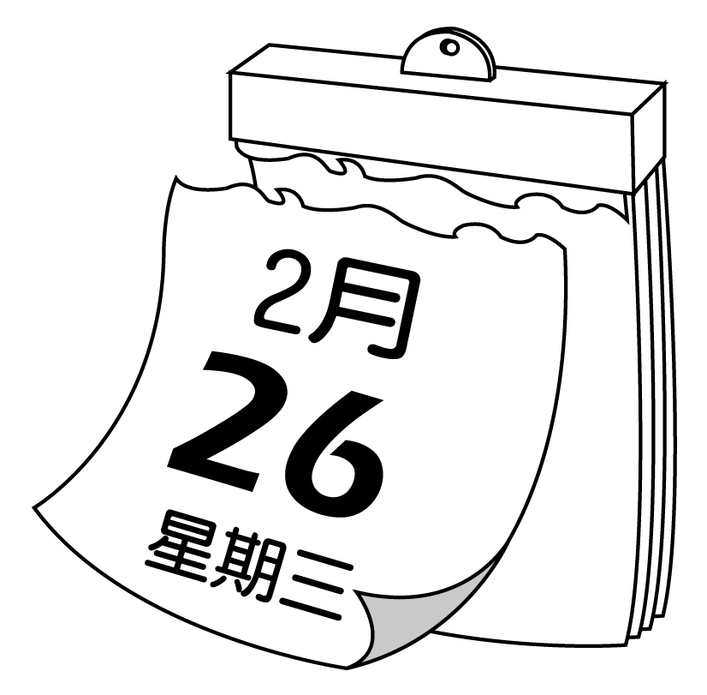 | A: What day is today?  B: Today is \s\do2( ) \s\do2( ))\s\do2( ).
2.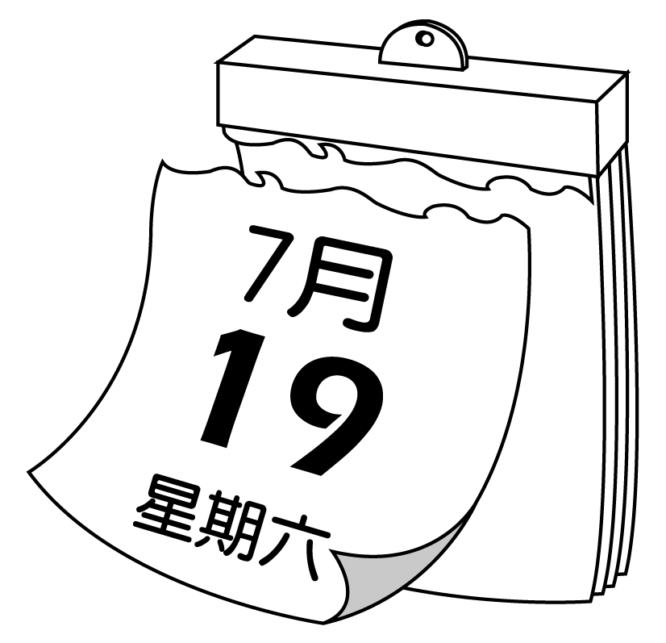 | A: What day is it?  B: It is \s\do2( ) \s\do2( ))\s\do2( ).
3.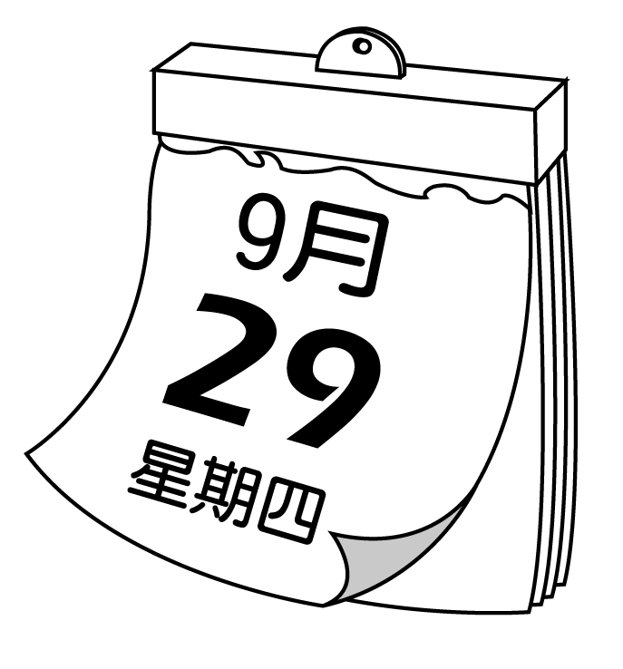 | A: What day is it today?  B: It is \s\do2( ) \s\do2( ))\s\do2( ) today.
4.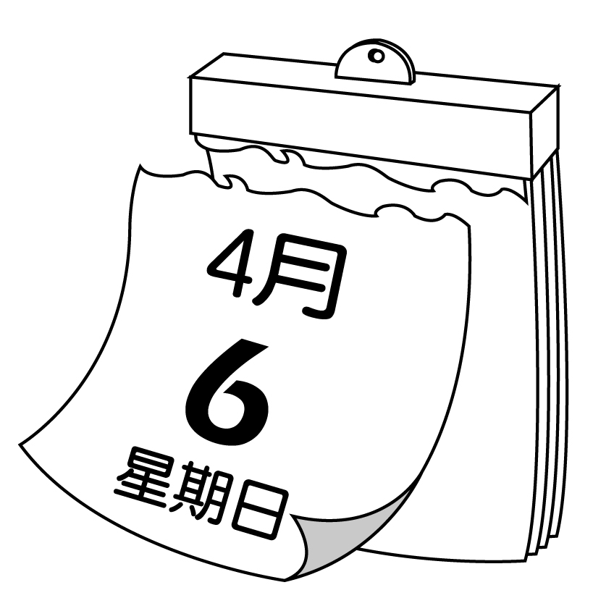 | A: What day is it ?  B:
5.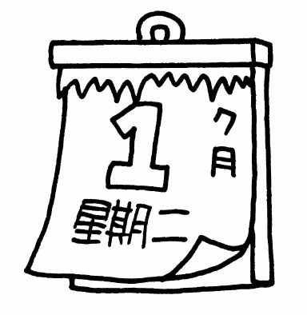 | A: What day is today?  B:
6.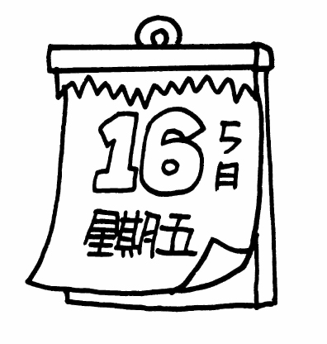 | A: What day is it today?  B:
7.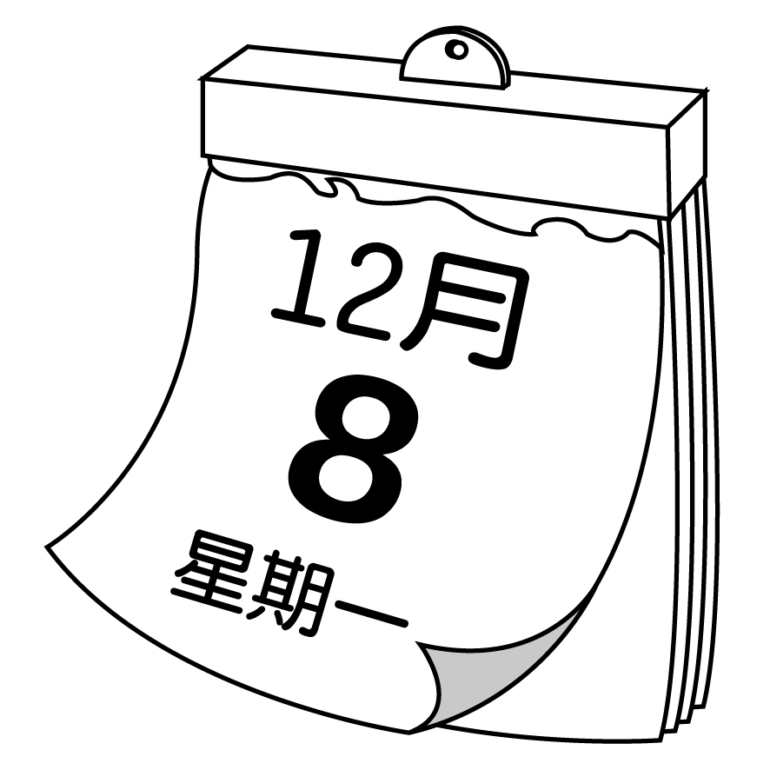 | A: What day is it?  B:

二、詢問時間的問句及答句

What time | is | it? |  | It | is | two (o’clock).  five p.m.  eleven forty.  nine twenty-six.

文法說明 ►
(1) time為「時間」之意；疑問詞what time詢問「什麼時間」。
(2) 詢問「現在幾點？」，英語可說：
What time is it? ＝ What is the time?
(3) 為「加強語氣」，問句之後可加上now。
例：What time is it now? ＝ What’s the time now?
(4) 問句的句尾可加上please，表示「禮貌」的語氣。
例：What time is it, please?（請問，現在幾點？）
(5) 回答時間的方式：
a. 若時間為「整點」，o’clock通常可以省略：
句型：It is ＋ 數字 ＋ (o’clock).
例：A: What time is it?
B: It is four (o’clock).
b. 若時間為「點鐘 ＋ 分鐘」：
句型：It is ＋ 點鐘的數字 ＋ 分鐘的數字.
例：A: What time is it?
B: It is four forty.
c. 若「分鐘」為「十位數 ＋ 個位數」，則「十位數」與「個位數」之間須有「連字號」。
例：A: What time is it?
B: It’s four forty-five.
d. 若「分鐘」為「個位數」，可在「點鐘」的數字與「分鐘」的數字之間加入O或oh：
例：A: What time is it ?
B: It’s ten oh three.
＝ It’s ten O three.
＝ It’s ten three.
e. 為能更清楚地表達時間，「凌晨一點」至「中午十二點」之間的「點鐘」或「點鐘 ＋ 分鐘」之後可加入a.m.；「下午一點」至「午夜十二點」之間的「點鐘」或「點鐘 ＋ 分鐘」之後可加入p.m.。
例：A: What time is it? B: It’s 7:00 a.m.
（A：現在幾點？ B：現在是早上七點。）
練習 依圖示，以英文字母寫出下列時間

1. 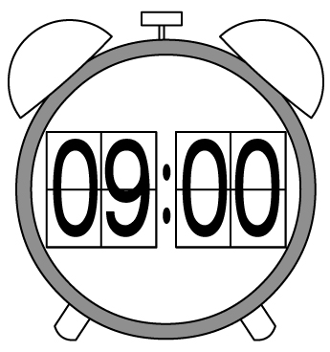 | A: What time is it?  B:
2. 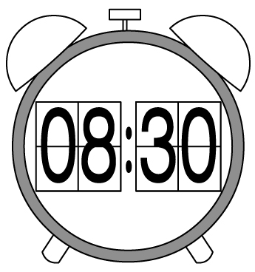 | A: What is the time?  B:
3. 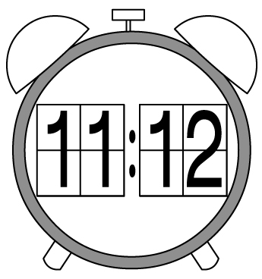 | A: What time is it?  B:
4. 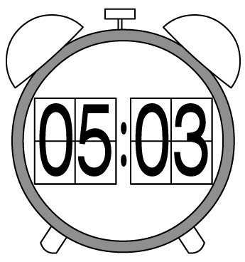 | A: What time is it?  B:
5. 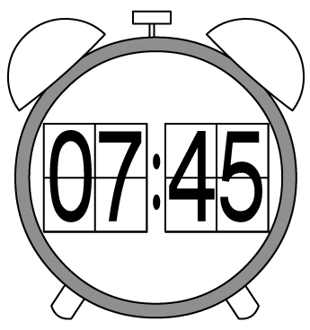 | A: What time is it?  B:

三、時間介系詞
1. at ＋ 時間
at | 10 o’clock  12:45
at night
at Christmas
at / on the weekend
at / on weekends
例：The concert is at 7:30 p.m.（音樂會是在晚上七點三十分。）
2. on ＋ 星期名稱 ＋（早上／下午／傍晚／晚上）／on ＋ 特定日子
on | Friday(s)  Sunday afternoon  Christmas Day  my birthday
例：It’s seven a.m. on Thursday.（現在是星期四的早上七點。）
例：Are you free on Saturday morning?（你星期六早上有空嗎？）
例：The baseball game is at five on Monday evening.
（那場棒球賽是在週一傍晚上五點。）
3. in ＋ 早上／下午／傍晚
in the morning
in the afternoon
in the evening
例：It’s five twenty in the evening. ＝ It’s 5:20 p.m.
（現在是傍晚五點二十分。）

練習
一、填入介系詞
1. There is a concert Saturday night.
2. Let’s sing and dance Tom’s birthday.
3. It’s six o’clock the morning.
4. The basketball game is eight o’clock Tuesday.
二、翻譯
1. 現在是早上十一點二十五分。

2. 週六下午有場籃球賽。

3. 那場音樂不是在星期三的兩點五十五分嗎？

四、現在進行式
1. 肯定句：
主詞 | be動詞 | V-ing | （地方副詞） | （時間副詞）.
I | am | singing | (in the room) | (now).
He | is | singing | (in the room) | (now).
She
We | are | singing | (in the room) | (now).
They

文法說明 ►
(1) 「現在進行式」用於表達「正在進行中」的「動作」。
(2) now可用於「現在進行式」，用於「加強語氣」。
(3)「現在進行式」的「動詞形式」為「be＋現在分詞」。
(4)「現在分詞」之形成方式：
一般動詞＋ing
do → doing  draw → drawing  drink → drinking  eat → eating | fight → fighting  hang → hanging  jump → jumping  shout → shouting

動詞字尾已有e時，先去掉e，再加ing
come → coming
dance → dancing
make → making
use → using
write → writing

動詞字尾為「短母音＋子音」時，先重覆字尾的子音，再加ing
run → running | sit → sitting

(5)「句首」有Look!（看啊！）或Listen!（聽啊！）時，也常與「現在進行式」連用。
例：Listen! The students are singing.（聽啊！學生們正在唱歌。）
例：Look! A girl is dancing over there.（看啊！一個女孩正在那邊跳舞。）
(6) 對等連接詞and可連接兩個「現在分詞」，表示某人正在「邊…邊…」。
例：The students are talking and laughing.（那些學生正在邊說邊笑。）
練習
一、填入正確的動詞形式
1. Emma \s\do2( ) \s\do2( ))\s\do2( )(roast) a turkey in the kitchen now.
2. They \s\do2( ) \s\do2( ))\s\do2( )(clean) the living room now.
3. Mike \s\do2( ) \s\do2( ))\s\do2( )(make) cookies in the dining room now.
4. I \s\do2( ) \s\do2( ))\s\do2( )(watch) TV in my room now.
5. Sam \s\do2( ) \s\do2( ))\s\do2( )(run) behind the house now.
二、翻譯
1. Amy正在客廳看電視。

2. 爺爺正在他的房裡讀書。

3. Susie和Ivy正在教室前面邊唱邊跳。

4. 他們正在樹下看書。

5. 我正在製作卡片。

2. 否定句：
主詞 | be動詞＋not |  | V-ing | （地方副詞） | （時間副詞）.
I | am | not | singing | (in the room) | (now).
He | is
She
We | are
They
文法說明 ►
(1) be動詞之後加上not，即形成「現在進行式」的「否定句」。
(2) 若要表達「某人正在…，不在…」，其句型為：

某人 ＋ be ＋ V-ing..., not ＋ V-ing....
例：Tom is doing his homework, not playing.（Tom正在寫作業，不在玩耍。）
(3) or需使用於「否定句」中，連接「否定動詞」。
例：Grandpa isn’t reading in his room or watching TV in the living room.
（爺爺不是在房裡看書或客廳裡看電視。）
練習 翻譯
1. 他們現在不在飯廳用餐。

2. 我不是在使用手機（cellphone）。

3. 媽媽不是在廚房做飯。

4. 我們不是在打架。

5. 她正在寫卡片，不是在寫作業。

6. 他不是在吃火雞或做餅乾。

3. yes-no問句：
be動詞 | 主詞 | V-ing | （地方副詞） | （時間副詞）?
Are | you | singing | (in the room) | (now)?
Are | they | singing | (in the room) | (now)?
Is | he | singing | (in the room) | (now)?
Is | she | singing | (in the room) | (now)?

肯定, | 主詞 | be動詞. |  | 否定, | 主詞 | be動詞＋not.
Yes, | we | are. |  | No, | we | are | not.
Yes, | they | are. |  | No, | they | are | not.
Yes, | he | is. |  | No, | he | is | not.
Yes, | she | is. |  | No, | she | is | not.
文法說明 ►
(1) 將be動詞移到句首，即形成「現在進行式」的「疑問句」。
(2)「簡答句」的「主詞」必為「人稱代名詞」。
例：A: Is Grandpa dancing with Grandma?
B: No, he’s not.
（A：爺爺正和奶奶跳舞嗎？ B：不，他不是。）
(3)「肯定簡答」不可縮寫。
例：A: Are the students drawing pictures?
B: Yes, they are.
（A：那些學生正在畫圖嗎？ B：是的，他們是。）
(4) yes之後接「肯定直述句」即形成「肯定詳答」。
例：A: Is Mom cooking?
B: Yes, she’s cooking.
（A：媽媽正在煮飯嗎？ B：是旳，她正在煮飯。）
(5) no之後接「否定直述句」即形成「否定詳答」。
例：A: Is Dad dancing?
B: No, he isn’t dancing.
（A：爸爸正在跳舞嗎？ B：不，他不是在跳舞。）
(6) 以no為起首的答句內容若與問句不同，則no之後常會寫「句點」。
例：A: Are you reading?
B: No. I am writing.
（A：你在看書嗎？ B：不。我正在寫字。）
(7) 若「問句」中含or，則「答句」不可以yes或no起首。
例：A: Are they playing or doing homework?
B: They are playing.
（A：他們在玩還是在寫作業？ B：他們正在玩。）
練習
一、依提示作答
1. Yes, he is drawing.（造原問句）

2. No, they aren’t studying English.（造原問句）

3. Is Meg playing?（以「研讀」回答）

4. Are you doing your homework?（先肯定簡答，再詳答）

5. Are the boys fighting?（先否定簡答，再詳答）

二、翻譯
1. A：你在看書嗎？ B：是的，我是。

2. A：Ted叔叔在使用浴室嗎？ B：不，他不是。

3. A：他們在打籃球嗎？ B：不。他們在打棒球。

4. wh問句：
疑問句 | be動詞 | 主詞 | V-ing | （時間副詞）?
What | are | you | doing | (now)?
What | are | they | doing | (now)?
What | is | he | doing | (now)?
What | is | she | doing | (now)?

主詞 | be動詞 | V-ing | （時間副詞）.
I | am | reading | (now).
We | are | reading | (now).
They | are | reading | (now).
He | is | reading | (now).
She | is | reading | (now).
文法說明 ►
以what起首的問句，可用於詢問「動作」。
練習
一、依提示作答
1. Mom and Dad are singing.（造原問句）

2. What is Sandy doing in her room?（以make Christmas cards回答）

二、翻譯
1. A：他們正在做什麼？ B：他們正在寫作業。

2. A：Benson在廚房做什麼？ B：他在做飯。

3. A：你在做什麼？ B：我在寫卡片。

4. A：Becky正在做什麼？ B：她正和貓一起玩。

( ) 1. A: What time ? B: It’s one.
(A) is this (B) is that
(C) is it (D) is there
( ) 2. A: What is the time? B:
(A) It’s two o’clock p.m. (B) It’s morning.
(C) It’s at two twenty-five. (D) It’s twelve.
( ) 3. A: What time is Billy Fujiki’s concert? B:
(A) It’s four thirty. (B) It’s at nine.
(C) It’s Monday. (D) It’s on Tuesday.
( ) 4. The baseball game is .
(A) in the morning ten o’clock
(B) on Saturday in the afternoon
(C) at two p.m. in the afternoon
(D) at eleven on Thursday night
( ) 5. A: What is it? B: It’s Tuesday.
(A) today (B) a day
(C) the day (D) day
( ) 6. A: What time is it? B: It’s eight the evening.
(A) on (B) at (C) for (D) in
( ) 7. A: What time is the movie? B: It’s 10:30 a.m.
(A) on (B) at (C) to (D) for
( ) 8. Amy’s birthday party is Sunday evening.
(A) in (B) at (C) on (D) for
( ) 9. Harry Potter is on TV Saturdays.
(A) at (B) in (C) on (D) to
( ) 10. A: Is it three fifteen? B: Yes, it’s .
(A) a quarter past three (B) half past three
(C) a quarter to three (D) fifteen to three
( ) 11. Sarah: does your little sister get up?
Willy: About six.
(A) How often (B) How old
(C) What day (D) What time
( ) 12. Carl:
Tina: It’s three thirty. Why? You look worried（擔心的）.
Carl: I have a math test at four o’clock.
(A) How much money do you have?
(B) What day is today?
(C) When does your school begin?
(D) What time is it?
( ) 13. The movie is seven ten Sunday evening.
(A) at ; on (B) X ; on
(C) at ; in (D) on ; in
( ) 14. Ted is doing his homework, .
(A) and playing (B) not playing
(C) or playing (D) isn’t playing
( ) 15. Amy is talking on the phone .
(A) and laughing (B) and is laughing
(C) laughing (D) not laughing
( ) 16. A: are the girls doing?
B: They’re making cookies in the kitchen.
(A) How (B) Where (C) What (D) Who
( ) 17. A: Are they taking a walk? B:
(A) They are taking a walk.
(B) Yes, they’re taking a walk.
(C) Yes, there are.
(D) No. They’re making cards.
( ) 18. A: B: In the living room.
(A) What’s Grandpa doing?
(B) Who’s watching TV?
(C) Where’s Grandpa watching TV?
(D) How’s Grandpa doing?
( ) 19. Some men in the park now.
(A) is playing (B) isn’t playing
(C) are play (D) are playing
( ) 20. A: Dad reading? B: A book.
(A) How’s (B) What’s (C) Where’s (D) Who’s
( ) 21. Mom is dancing Grandma in the living room.
(A) to (B) at (C) with (D) in
( ) 22. A: Ted singing? B: In his room.
(A) What’s (B) How’s (C) Where’s (D) Who’s
( ) 23. A: Who sitting next to Jenny? B: Her parents.
(A) is (B) are (C) am (D) be
( ) 24. Daniel is and with his dog in the park.
(A) run ; play (B) running ; play
(C) run ; playing (D) running ; playing
( ) 25. Mary and her sister , not studying.
(A) sleep (B) are sleeping
(C) sleeping (D) is sleeping

（26.～27.）
Here are the timetable and the price list of Shilla Theater. Look at them and answer the questions.
MOVIETIME The Dead End 11:50 13:50 15:50 17:50 Tina 10:00 12:10 14:30 16:50 Summer Time 11:20 13:20 15:20 17:20 Life Is Wonderful 10:00 12:10 14:30 16:40 The Singing Bird 10:30 12:30 14:30 16:30
GrownupsChildren under 12Mon.～Fri.NT$200NT$100Weekend & HolidayNT$250NT$150

timetable 時刻表 price list 價格表 answer 回答 question 問題
grownup 成人 children 孩童 holiday 假日

( ) 26. School is over at 5:00 in the afternoon from Monday to Friday. Which of the following movies can students go to after school?
(A) The Dead End. (B) Tina.
(C) Life Is Wonderful. (D) The Singing Bird.
the following 以下的
( ) 27. John is ten years old. If John’s parents take him with them to a movie on Saturday, how much do they have to pay?
(A) NT$350. (B) NT$400.
(C) NT$500. (D) NT$650.
Unit 5 What’s the Date?
1. date [det]（名詞）日期
(1) 表「日期」，為可數名詞。
例：A: What’s the \s\do2( ) \s\do2( ))\s\do2( ) today? B: Today is the twenty-ninth of February.
（A：今天幾號？ B：今天二月二十九號。）
(2) 補充：out of date過時的
例：The color of that dress is out of date.（那件洋裝的顏色已經過時了。）
(3) 也表「約會」，可作名詞或動詞。
例：A: Can we go on a \s\do2( ) \s\do2( ))\s\do2( ) tonight? B: No, sorry.
（A：我們今晚可以約會嗎？ B：不，抱歉。）

2. November [noˋvZmbL]（名詞）十一月
(1) November的縮寫為Nov.。
例：My sister’s birthday is in \s\do2( ) \s\do2( ))\s\do2( ).（我妹妹的生日是在十一月。）

3. first [f3st]（形容詞；副詞；名詞）第一（的）
(1) 可作形容詞，指「第一（的）」。
例：Emma is Mr. and Mrs. Smith’s \s\do2( ) \s\do2( ))\s\do2( ) baby.
（艾瑪是史密斯夫婦的第一個小孩。）
(2) 也可當副詞，表「首先」。
例：Please open the book to page seventy-two\s\do2( ) \s\do2( ))\s\do2( ).
（首先請把課本打開翻到第七十二頁。）
(3) 也可當名詞，表「史無前例的事；第一次發生的事；第一個（做某事的）人」，只用單數形。
例：A: Our son is cleaning his room now.
B: That’s a \s\do2( ) \s\do2( ))\s\do2( ).
（A：我們的兒子正在清理他的房間。）
（B：還真是史無前例啊。）

4. Thanksgiving [ˊθæŋksˋgIvIŋ]（名詞）感恩節
(1) 也可寫作Thanksgiving Day。在美國，感恩節是在十一月的第四個星期四，而在加拿大則為十月的第二個星期一。
例：We can have a big cake this \s\do2( ) \s\do2( ))\s\do2( ).
（我們今年感恩節可以來吃個大蛋糕。）

5. important [ImˋpRrtnt]（形容詞）重要的
.
(1) 例：You are a very \s\do2( ) \s\do2( ))\s\do2( ) friend to me.（你是我很重要的朋友。）
(2) 反義詞：unimportant不重要的；無足輕重的。
6. holiday [ˋhBləˊde]（名詞）節日；假日
(1) 指官方所訂不用上班、上課的「節日」。
(2) 補充：national holiday國定假日
例：The Fourth of July is a national \s\do2( ) \s\do2( ))\s\do2( ) in the USA.
（七月四日美國獨立日是美國的國定假日。）
(3) 也表不用上班、上課的「假日」。
例：We can go to Poland on our \s\do2( ) \s\do2( ))\s\do2( ).（我們放假的時候可以去波蘭。）

7. when [(h)wZn]（副詞）何時
(1) 和what、where 一樣，-h-可不發音。
(2) 例：A: \s\do2( ) \s\do2( ))\s\do2( ) can we go to the movies?
B: Let’s go now.
（A：我們什麼時候可以去看電影？）
（B：我們現在就去吧。）

8. fourth [fRrθ]（形容詞；副詞；名詞）第四（的）
(1) 可作形容詞，指「第四的」。
例：Today is Cody’s \s\do2( ) \s\do2( ))\s\do2( ) birthday.（今天是寇弟的四歲生日。）
(2) 也可當副詞，表「第四」。
例：Liz and Jenny came \s\do2( ) \s\do2( ))\s\do2( ) in the race.
（莉茲和珍妮是這次賽跑比賽的第四名。）
(3) 也可當名詞，是「第四個」之意。
例：The concert is on the \s\do2( ) \s\do2( ))\s\do2( ).（那場演唱會是在四號。）

9. birthday [ˋb3θˊde]（名詞）生日
(1) 由名詞birth（出生）+ day組成。
例：I am making a \s\do2( ) \s\do2( ))\s\do2( ) card for my mom.
（我正在做要送我媽媽的生日卡片。）

10. also [ˋRlso]（副詞）也；此外
(1) 用來提供附加的、額外的資訊，可放在句首或句中，不過將also置於句首屬較不正式的用法。
例：Today is June fourteenth. \s\do2( ) \s\do2( ))\s\do2( ), it’s my mom’s birthday.
（今天是六月十四日。而且，今天也是我媽的生日。）
例：My brother is a singer and \s\do2( ) \s\do2( ))\s\do2( ) a dancer.
（我哥哥是歌手，也是舞蹈家。）

11. before [bIˋfRr]（介系詞）在…之前
(1) 作介系詞和副詞，表「在…之前」，可以描述時間或是空間。
例：The concert is at one o’clock. Please come \s\do2( ) \s\do2( ))\s\do2( ) that.
（音樂會在一點鐘。請在那之前過來。）
例：There’s a line \s\do2( ) \s\do2( ))\s\do2( ) our school.（我們學校前面有一條隊伍。）
(2) 補充：before long不久；很快
例：My husband is coming back from Poland. I can see him before long.
（我的丈夫要從波蘭回來了。再過不久我就可以見到他。）
12. around [əˋraJnd]（副詞；介系詞）圍繞；在…附近
(1) 表「圍繞；四處」，作介系詞或副詞用。
例：Let’s sit \s\do2( ) \s\do2( ))\s\do2( ) the table.（我們圍著桌子坐下吧。）
例：The kids are running \s\do2( ) \s\do2( ))\s\do2( ) in the park.（小孩在公園裡到處跑。）
(2) 也可表「在…附近」，為副詞或介系詞。
例：My uncle’s house is around here.（我舅舅的房子就在這附近。）
(3) 也可指「大約」，當副詞。
例：We can go to the museum \s\do2( ) \s\do2( ))\s\do2( ) nine o’clock.
（我們大約九點的時候可以去那間博物館。）

13. How about…? [ˊhaJ əˋbaJt] 那…呢？
(1) 用來詢問另一件人、事，或是提出建議。
例：A: Blue is not my favorite color. B: \s\do2( ) \s\do2( ))\s\do2( ) \s\do2( ) \s\do2( ))\s\do2( ) yellow?
（A：藍色不是我最喜歡的顏色。 B：那黃色呢？）
例：A: \s\do2( ) \s\do2( ))\s\do2( ) \s\do2( ) \s\do2( ))\s\do2( ) taking a walk this evening? B: OK.
（A：今天晚上去散步怎麼樣？ B：好啊。）
(2) about表「關於」。
例：It’s a story \s\do2( ) \s\do2( ))\s\do2( ) three little pigs.（這是一則關於三隻小豬的故事。）

14. second [ˋsZkənd]（形容詞；副詞；名詞）第二（的）
(1) 可作形容詞，指「第二的」。
例：A: Is Peter your first or \s\do2( ) \s\do2( ))\s\do2( ) son? B: He’s my\s\do2( ) \s\do2( ))\s\do2( ) son.
（A：彼得是你的長子還是次子？ B：他是我的次子。）
(2) 可當副詞，表「第二；其次」。
例：First, wash the test tubes carefully. \s\do2( ) \s\do2( ))\s\do2( ), check them for cracks.
（首先，小心地清洗試管。接下來，檢查試管是否有裂痕。）
(3) 也可當名詞，指「第二個」。
例：This is the \s\do2( ) \s\do2( ))\s\do2( ) of the four games.（這是四場比賽中的第二場。）
(4) 當名詞時，也有「秒」的意思。
例：Hank Yang can run one hundred meters in eleven \s\do2( ) \s\do2( ))\s\do2( ).
（楊俊瀚能夠在十一秒內跑完一百公尺。）

15. month [mQnθ]（名詞）月份
(1) 例：Let’s go to the farm next \s\do2( ) \s\do2( ))\s\do2( ).（我們下個月一起去那座農場吧。）

16. January [ˋdVænjJˊZrI]（名詞） 一月
(1) January的縮寫為Jan.。
例：New Year’s Day is the first day of \s\do2( ) \s\do2( ))\s\do2( ).（元旦是一月的第一天。）

17. February [ˋfZbrJˊZrI]（名詞）二月
(1) February的縮寫為Feb.。
例：\s\do2( ) \s\do2( ))\s\do2( ) is the second month of the year.（二月是一年中的第二個月。）
18. March [mBrtF]（名詞）三月
(1) March的縮寫為Mar.。
例：George’s birthday is on \s\do2( ) \s\do2( ))\s\do2( ) fifteenth.（喬治的生日是三月十五日。）

19. April [ˋeprəl]（名詞）四月
(1) April 的縮寫為Apr.。
例：Let’s go to the USA this \s\do2( ) \s\do2( ))\s\do2( ).（我們今年四月去美國吧。）
(2) 補充：April Fool’s Day愚人節

20. May [me]（名詞）五月
(1) 例：Mother’s Day is on the second Sunday of \s\do2( ) \s\do2( ))\s\do2( ).
（母親節在五月的第二星期天。）
(2) 補充：May Day勞動節

21. June [dVun]（名詞）六月
(1) June的縮寫為Jun.
例：The party is in \s\do2( ) \s\do2( ))\s\do2( ).（派對是在六月。）

22. July [dVuˋlaI]（名詞）七月
(1) July的縮寫為Jul.。
例：\s\do2( ) \s\do2( ))\s\do2( ) is before August and after June.（七月是在八月之前，六月之後。）
(2) 補充：the Fourth of July美國獨立紀念日

23. August [ˋRgEst]（名詞）八月
(1) August的縮寫為Aug.。
例：We can go to Tainan next \s\do2( ) \s\do2( ))\s\do2( ).（我們明年八月可以一起去臺南。）

24. September [sZpˋtZmbL]（名詞）九月
(1) September的縮寫為Sep.。
例：Teacher’s Day is on the twenty-eighth of \s\do2( ) \s\do2( ))\s\do2( ).
（教師節在九月二十八 日。）

25. October [BkˋtobL]（名詞）十月
(1) October的縮寫為Oct.。
例：\s\do2( ) \s\do2( ))\s\do2( ) tenth is Double Tenth Day.（十月十日是國慶日。）

26. December [dIˋsZmbL]（名詞）十二月
(1) December的縮寫為Dec.。
例：Christmas is in \s\do2( ) \s\do2( ))\s\do2( ).（聖誕節在十二月。）

27. New Year’s Eve [ˊnju jIrz ˋiv]（名詞）元旦前夕
(1) New Year是「新年」的意思，eve則是指「前夕；前日」。New Year’s Eve 亦可譯作「跨年夜」。
(2) 補充：New Year’s Day 元旦
例：\s\do2( ) \s\do2( ))\s\do2( ) \s\do2( ) \s\do2( ))\s\do2( ) \s\do2( ) \s\do2( ))\s\do2( ) is the day before \s\do2( ) \s\do2( ))\s\do2( ) \s\do2( ) \s\do2( ))\s\do2( ) \s\do2( ) \s\do2( ))\s\do2( ).（跨年夜是在元旦的前一天。）

28. Christmas [ˋkrIsməs]（名詞）聖誕節
(1) ch-唸作[k]，-t-則不發音。Christmas 的縮寫為Xmas。
(2) 補充：Christmas Eve聖誕節前夕；平安夜
例：Let’s have a big dinner on \s\do2( ) \s\do2( ))\s\do2( ) Eve.
（平安夜我們來吃頓豐盛的晚餐 吧。）

29. third [θ3d]（形容詞；副詞；名詞）第三（的）
(1) 可作形容詞，指「第三的」。
例：Our classroom is on the \s\do2( ) \s\do2( ))\s\do2( ) floor.（我們的教室在三樓。）
(2) 可當副詞，表「第三」。
例：\s\do2( ) \s\do2( ))\s\do2( ), do not use the phone in class.（第三，不要在課堂上使用手機。）
(3) 也可當名詞，指「第三個」。
例：Grandma’s house is the \s\do2( ) \s\do2( ))\s\do2( ) from the right.
（奶奶的房子是從右邊數過來的第三間。）

30. animal [ˋænəm!]（名詞）動物
(1) 補充：animal lover動物愛好者
例：My cousin and I are \s\do2( ) \s\do2( ))\s\do2( ) lovers.（我表姊和我都是動物愛好者。）

31. cow [kaJ]（名詞）牛；乳牛
(1) -ow唸作[aJ]。
(2) 例：Look, the baby \s\do2( ) \s\do2( ))\s\do2( ) is next to its mother.（你看，那隻小牛在牠媽媽旁邊。）
(3) 補充：cowboy 牛仔、ox [Bks] 公牛

32. lucky [ˋlQkI]（形容詞）幸運的
(1) 由名詞luck（運氣）+ -y（形容詞字尾）組成。
例：My \s\do2( ) \s\do2( ))\s\do2( ) number is seven.（我的幸運數字是七。）
(2) 補充：Good luck. 祝你好運。
(3) 反義詞：unlucky 不幸運的

33. only [ˋonlI]（副詞；形容詞）只是；唯一的
(1) 當副詞時，表「只是；僅僅」。
例：Jasper’s father is very young. He’s \s\do2( ) \s\do2( ))\s\do2( ) twenty-eight years old.
（賈斯柏的爸爸非常年輕。他才二十八歲。）
(2) 當形容詞用時，表「唯一的」。
例：She is the \s\do2( ) \s\do2( ))\s\do2( ) woman on the stage.（她是舞臺上唯一的女性。）
(3) 常見片語：only child獨生子（女）
例：Fiona is the only child of Mr. and Mrs. Brown.
（費歐娜是伯朗夫婦的獨生女。）
一、詢問與表達「日期」的方法
What’s | the date | today? |  | It’s | May 10th / tenth.
文法說明 ►
(1) 詢問「今天是幾月幾日？」說法為：

What’s | the date | today?

What date | is | it?
(2) 回答／表達「日期」時，會使用 “it” 為「主詞」，「月份名稱」的「字首」須「大寫」，而「數字」部分則須使用「序數」。
例：A: What’s today’s date? B: It’s September third.
（A：今天是幾月幾日？ B：今天是九月三日。）
(3) 日期的寫法與讀法：
寫法 |  | 讀法
（美式） | October 2  October 2nd | October (the) second
（英式） | 2 October  2nd October | the second of October
(4)「序數」用於表示順序。一般前面會加上the，表示日期時可省略。其形成方式：
數字 | 序數
1～10 | first(1) second(2) third(3)  fifth(5) eighth(8) ninth(9)
1～10 | 其他數字：基數字尾 ＋ th
11～19 | twelfth(12)
11～19 | 其他數字：基數字尾 ＋ th
20～99 | 第20、第30… ～ 第90：字尾ty改成tieth  例：thirty → thirtieth
20～99 | 「幾十」加「序數」。  例：第21 → twenty-first
(5) 序數的縮寫方式：數字 ＋ 序數字尾2個字。
例：fifteenth → 15th、forty-third → 43rd

練習
一、寫出下列月份名稱
1. 1月：\s\do1( ) \s\do1( ))\s\do1( ) | 2. 2月：\s\do1( ) \s\do1( ))\s\do1( ) | 3. 3月：\s\do1( ) \s\do1( ))\s\do1( )
4. 4月：\s\do1( ) \s\do1( ))\s\do1( ) | 5. 5月：\s\do1( ) \s\do1( ))\s\do1( ) | 6. 6月：\s\do1( ) \s\do1( ))\s\do1( )
7. 7月：\s\do1( ) \s\do1( ))\s\do1( ) | 8. 8月：\s\do1( ) \s\do1( ))\s\do1( ) | 9. 9月：\s\do1( ) \s\do1( ))\s\do1( )
10. 10月：\s\do1( ) \s\do1( ))\s\do1( ) | 11. 11月：\s\do1( ) \s\do1( ))\s\do1( ) | 12. 12月：\s\do1( ) \s\do1( ))\s\do1( )
二、以英文寫出下列日期
1. 8月 4日： | \s\do1( ) \s\do1( ))\s\do1( )
2. 4月 9日： | \s\do1( ) \s\do1( ))\s\do1( )
3. 3月12日： | \s\do1( ) \s\do1( ))\s\do1( )
4. 1月 2日： | \s\do1( ) \s\do1( ))\s\do1( )
5. 2月21日： | \s\do1( ) \s\do1( ))\s\do1( )
6.10月 5日： | \s\do1( ) \s\do1( ))\s\do1( )
三、翻譯（數字用英語表示）
1. A：今天是幾月幾日？ B：今天是7月3日。

2. 聖誕節是十二月二十五日。

二、疑問詞when
When | is | Father’s Day? |  | It’s | on | August 8th / eighth.
文法說明 ►
(1) 疑問詞when用於詢問「何時？」。
例：A: When is the concert? B: It’s on Friday evening.
（A：演唱會是什麼時候？ B：是週五晚上。）
(2) 表示「在某月某日」的說法為 “on ＋ 某月某日” 。
例：A: When is Teacher’s Day? B: It’s on September 28th.
（A：教師節是什麼時候？ B：是九月二十八日。）
例：A: When is Christmas? B: It’s on December twenty-fifth.
（A：聖誕節是什麼時候？ B：是十二月二十五日。）
練習 翻譯（數字用英語表示）
1. A：聖誕夜是什麼時候？ B：是十二月二十四日。

2. A：爺爺的生日是什麼時候？ B：是七月九日。

3. A：那場表演是什麼時候？ B：是一月三十一日。

三、序數為形容詞之用法
「序數」為「形容詞」時，位在「名詞」之前，須與the或所有格連用。

the / 所有格＋ 序數 ＋ 名詞
例：September is the ninth month of the year.（九月是一年的第九個月份。）
例：Mother’s Day is on the second Sunday of May.（母親節是在五月的第二個星期天。）
練習 翻譯
1. 你的第三節課是幾點？

2. 星期日是一週的第一天嗎？

3. Kevin是他們的第二個兒子。

4. 母親節是在五月的第二個星期天。

( ) 1. August is eighth month of the year.
(A) X (B) an
(C) a (D) the
( ) 2. A: What’s the date today? B: It’s .
(A) Friday, September (B) second day in April
(C) November fifth day (D) March 26th
( ) 3. Today is my sister’s birthday.
(A) twenty-first (B) twenty-one
(C) twentieth-one (D) twentieth-first
( ) 4. Ted sits behind .
(A) their (B) I
(C) she (D) him
( ) 5. 9th June =
(A) ninth of June (B) the ninth of June
(C) nine of June (D) June nine
( ) 6. A: is your birthday? B: On June 20.
(A) What day (B) What time
(C) When (D) Where
( ) 7. A: Do you have a gift for Kelly? B: Yes, I have a book for
(A) she. (B) her.
(C) it. (D) them.
( ) 8. This is my to stay in America.
(A) two years (B) the second year
(C) second year (D) two year
( ) 9. A: When is Halloween’s Eve? B:
(A) It’s on October 31st. (B) It’s on October thirty-one.
(C) It’s in October. (D) It’s October 31st.
( ) 10. The boy is standing in front of .
(A) she (B) her
(C) his (D) we
( ) 11. Her birthday party is on .
(A) Friday evenings (B) ninth of June
(C) June 9th (D) the year 2016
( ) 12. Beatrice loves to draw apples. You can see in her notebooks,
on her letters, and even on her school bag!
(A) one (B) others
(C) them (D) which
( ) 13. Jim grew up（成長）with many animals at home and knows（知道）well（很好地）how to pets（寵物）.
(A) change into (B) turn on
(C) take care of (D) get up
( ) 14. Bob: When is Mr. Wang going to Japan? Tim: On .
(A) June (B) June fourth
(C) the year 2010 (D) June, 2010
( ) 15. Mary got two dolls from her grandfather on her birthday, and she liked very much.
(A) her (B) it
(C) ones (D) them
( ) 16. Lucy and her boyfriend, Daniel, came（來）to Taiwan July 10, 1999.
(A) at (B) in
(C) with (D) on

（17.～18.）
Look at the poster and answer the questions.

CRAZY FOOT is coming to town with a new show!1/12 ~ 1/17 3:00p.m. at the Art Theater
A dance you can’t miss!
Get your tickets at Towel Music Store
Price: NT$300

poster 海報 answer 回答 question 問題 town 鎮 art 藝術
theater 劇場 miss 錯過 ticket 票 store 商店 price 價錢

( ) 17. What is CRAZY FOOT?
(A) A movie.
(B) A music band（樂團）.
(C) A TV program（節目）.
(D) A dance group（舞群）.
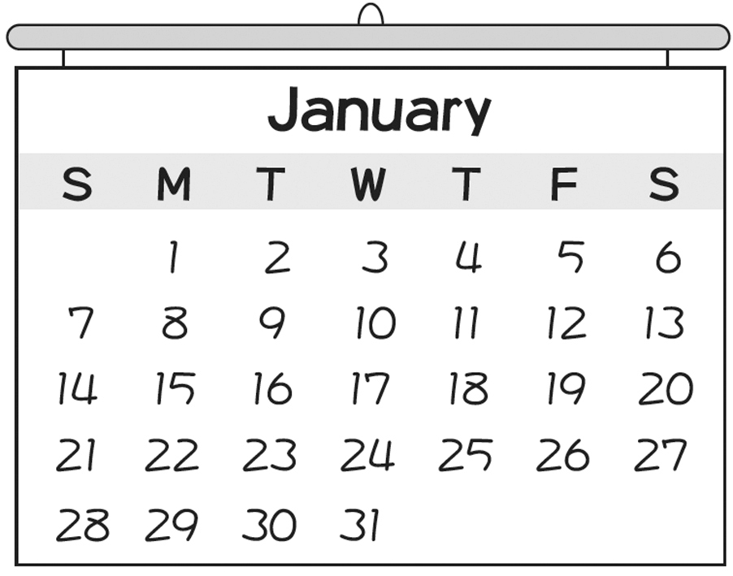
( ) 18. Linda works（工作）from 9:00 a.m. to 5:00 p.m.
every day except（除…之外）Sunday. Look
at the calendar（月曆）. When can she go to
the show?
(A) Jan. 7. (B) Jan. 13.
(C) Jan. 14. (D) Jan. 20.
Unit 6 There Are Some Elephants over There
1. lion [ˋlaIən]（名詞）獅子
(1) 表「獅子」，多分佈於非洲和印度。
(2) 例：A: Look behind the tree. Is that a lioness? B: No. That’s a \s\do2( ) \s\do2( ))\s\do2( ).
（A：你看樹後面。那是一隻母獅子嗎？ B：不。那是一隻公獅子。）

2. over there [ˊovL ˋðZr] 在那裡
(1) 表「在那裡」，over在此為副詞用來強調位置，有「越過」的意思。
例：Are my book bag and pencil case \s\do2( ) \s\do2( ))\s\do2( ) \s\do2( ) \s\do2( ))\s\do2( ) on the table?
（我的書包和鉛筆盒在那邊的桌上嗎？）

3. king [kIŋ]（名詞）國王
(1) 表「國王；君王」時，若後面接人名則字首須大寫。
例：Look! Is that \s\do2( ) \s\do2( ))\s\do2( ) Charles I?（你看！那是查理一世嗎？）
(2) 常與介系詞of搭配：
- king + of + 地名，某國家的國王
例：He is Henry VIII, the \s\do2( ) \s\do2( ))\s\do2( ) of England.（他是亨利八世，英國國王。）
- king + of + 某物，某領域的佼佼者
例：He is the \s\do2( ) \s\do2( ))\s\do2( ) of pop.（他是流行樂之王。）
(3)補充：queen王后、prince 王子、princess公主

4. some [sQm]（形容詞；代名詞）一些（的）
(1) 表數量的量詞，置於修飾的名詞前，可以修飾可數和不可數名詞。
例：There are \s\do2( ) \s\do2( ))\s\do2( ) books in my bag.（我的包包裡有一些書。）
(2) 當代名詞時，用來代替某群體或物件中的「一些」。
例：A: This turkey is yummy. B: Can I have \s\do2( ) \s\do2( ))\s\do2( )?
（A：這火雞好吃。 B：我可以吃一些嗎？）

5. elephant [ˋZləfənt]（名詞）大象
(1) 例：\s\do2( ) \s\do2( ))\s\do2( ) are my favorite animals.（大象是我最喜歡的動物。）
- 補充：an elephant in the room（人們不願提起的）棘手問題
例：Let’s not talk about the \s\do2( ) \s\do2( ))\s\do2( ) in the room.
（我們最好不要提到這棘手 的問題。）

6. so [so]（副詞）如此地
(1) 為副詞，用來強調所接形容詞或副詞的程度。
例：The bathroom is \s\do2( ) \s\do2( ))\s\do2( ) clean.（廁所好乾淨。）
7. any [ˋZnI]（形容詞；代名詞）任何（的）
(1) 為量詞，通常用於否定或疑問句中。
例：There aren’t \s\do2( ) \s\do2( ))\s\do2( ) people in the house.（房子裡沒有任何人。）
(2) 補充：any minute/day/time now很快；過不了多久
例：Grace’s dad is coming home any minute now.（葛蕾絲的爸爸就快到家了。）
(3) 也可當代名詞。
例：A: Are there pens in the box? B: I can’t find \s\do2( ) \s\do2( ))\s\do2( ).
（A：箱子裡有筆嗎？ B：我找不到任何筆。）

8. tiger [ˋtaIgL]（名詞）老虎
(1) 例：Look. There are two \s\do2( ) \s\do2( ))\s\do2( ) sleeping under the tree.
（看。有兩隻老虎在樹下睡覺。）

9. zebra [ˋzibrə]（名詞）斑馬
(1) 例：A: Are there \s\do2( ) \s\do2( ))\s\do2( ) in this zoo? B: No, there aren’t any zebras.
（A：這個動物園裡有斑馬嗎？ B：不，沒有任何斑馬。）
(2) 補充：zebra crossing班馬線

10. back [bæk]（名詞）背；後面
(1) 當名詞時，搭配介系詞用法整理：
- on the back of... 在…的背部之上
例：Please write down your name \s\do2( ) \s\do2( ))\s\do2( ) \s\do2( ) \s\do2( ))\s\do2( ) \s\do2( ) \s\do2( ))\s\do2( ) \s\do2( ) \s\do2( ))\s\do2( ) the book.（請在書的背面寫上你的名字。）
- in the back of... 在…內部的後面
例：My mom and dad are sitting \s\do2( ) \s\do2( ))\s\do2( ) \s\do2( ) \s\do2( ))\s\do2( ) \s\do2( ) \s\do2( ))\s\do2( ) \s\do2( ) \s\do2( ))\s\do2( ) the bus.（我爸媽坐在公車內的尾部。）
- at the back of... 在…的後面
例：There’s a new school \s\do2( ) \s\do2( ))\s\do2( ) \s\do2( ) \s\do2( ))\s\do2( ) \s\do2( ) \s\do2( ))\s\do2( ) \s\do2( ) \s\do2( ))\s\do2( ) Dan’s house.（阿丹的房子後面有一所新的學校。）
(2) 當副詞時表「返回」或「回到…」。
例：Your grandpa is coming \s\do2( ) \s\do2( ))\s\do2( ) home now.（你爺爺現在要回家了。）
(3) 也可當動詞表「（使）退後」。
例：Can you \s\do2( ) \s\do2( ))\s\do2( ) your car into your garage?
（你可以把你的車子倒進車庫裡嗎？）
(4) 補充：back to back 背靠背；一個接一個
例：People are sitting back to back in the room.（人們在那房間背靠背的坐著。）
例：The singer is singing her famous songs back to back.
（那歌手正一首接一首演唱她的著名歌曲。）
11. help [hZlp]（名詞；動詞）幫助；幫忙
(1) 表「幫助」，為不可數名詞。也可作可數名詞，表「幫手；有助益的東西」，但只用單數形。
例：Thanks for all your \s\do2( ) \s\do2( ))\s\do2( ), Sara.（謝謝你的幫助，莎拉。）
例：Patrick is a great\s\do2( ) \s\do2( ))\s\do2( ) to me.（派崔克對我來說是個大幫手。）
(2) 當動詞時常與介系詞with和out 搭配：
- help + 人 + with + N 在某方面幫助某人
例：Kate is \s\do2( ) \s\do2( ))\s\do2( ) her mom \s\do2( ) \s\do2( ))\s\do2( ) dinner.
（凱特正在幫她媽媽準備晚餐。）
- help + 人 + out 幫助某人
例：A: What is Kayle doing? B: He’s \s\do2( ) \s\do2( ))\s\do2( ) Ben \s\do2( ) \s\do2( ))\s\do2( ).
（A：凱爾在做什麼？ B：他在幫班的忙。）
(3) 補充：can’t help + V-ing忍不住做…
例：I \s\do2( ) \s\do2( ))\s\do2( ) \s\do2( ) \s\do2( ))\s\do2( ) \s\do2( ) \s\do2( ))\s\do2( ) the food. I’m so hungry.
（我忍不住一直吃那食物。我好餓。）

12. monkey [ˋmQŋkI]（名詞）猴子
(1) 例：Look! Three \s\do2( ) \s\do2( ))\s\do2( ) are sleeping in the tree, and two are eating bananas.（你看！有三隻猴子在樹上睡覺，有兩隻在吃香蕉。）

13. fox [fBks]（名詞）狐狸
(1) 當名詞時有「狐狸」的意思。另外也有「狡猾的人」的意思。
例：Those \s\do2( ) \s\do2( ))\s\do2( ) are so cute.（那些狐狸好可愛。）
例：Don’t listen to him. He’s an old \s\do2( ) \s\do2( ))\s\do2( ).（別聽他的。他是隻老狐狸。）

14. horse [hRrs]（名詞）馬
(1) 例：A: Who is that on the back of the \s\do2( ) \s\do2( ))\s\do2( )? B: Oh, that’s Gordon.
（A：在馬背上的那個人是誰？ B：喔，那是高登。）

15. rat [ræt]（名詞）老鼠
(1) 表「老鼠」。口語上也常拿來描述「小人；背信棄義的人」。
例：That \s\do2( ) \s\do2( ))\s\do2( ) is eating our lunch!（那隻老鼠在吃我們的午餐！）
例：How can you do this to me? You’re a \s\do2( ) \s\do2( ))\s\do2( ).
（你怎麼能這樣對我？你這個小人。）

16. bear [bZr]（名詞）熊
(1) 當名詞有「熊」的意思。
例：The polar \s\do2( ) \s\do2( ))\s\do2( ) in the video is sad.（影片裡的北極熊好悲傷。）
(2) 也可作動詞，表「忍受；承擔」。
例：Paul is a rat. I can’t \s\do2( ) \s\do2( ))\s\do2( ) him.（保羅是個小人。我受不了他。）
17.world [w3ld]（名詞）世界
(1) 表「世界；領域」，通常用單數形。
例：There are many kinds of animals in the \s\do2( ) \s\do2( ))\s\do2( ).（世界上有很多種動物。）

18. example [Igˋzæmp!]（名詞）實例
(1) 有「例子；範例」之意，為可數名詞。for example表「舉例來說」。
例：Basketball and baseball are \s\do2( ) \s\do2( ))\s\do2( ) of team sports.
（籃球和棒球都是團隊運動的例子。）

19. bug [bQg]（名詞）蟲子
(1) 表「蟲子」，泛指小昆蟲。
例：Wait, do not eat the cake. There’s a \s\do2( ) \s\do2( ))\s\do2( ) on it.
（等等，別吃那個蛋糕。它上面有隻蟲。）

20. food [fud]（名詞）食物
(1) 表「食物」，為不可數名詞。當在強調食物的種類時，則為可數。
例：There isn’t enough \s\do2( ) \s\do2( ))\s\do2( ) for the students.
（這裡沒有足夠的食物給學生吃。）
例：I can’t eat some \s\do2( ) \s\do2( ))\s\do2( ).（我不能吃某些食物。）
(2) 補充：fast food速食、junk food垃圾食品

21. clean up [ˊklin ˋQp] 清理；打掃
(1) clean作動詞表「打掃；清潔」。clean up為可分片語動詞，用法為clean + 物 + up或clean up + 物。
例： Please \s\do2( ) \s\do2( ))\s\do2( ) \s\do2( ) \s\do2( ))\s\do2( )the table.
= Please \s\do2( ) \s\do2( ))\s\do2( ) the table \s\do2( ) \s\do2( ))\s\do2( ).（請把桌子清乾淨。）

22. full [fJl]（形容詞）飽的；滿的
(1) 常與介系詞of 搭配，full of... 表「充滿…」。
例：Amanda’s bag is \s\do2( ) \s\do2( ))\s\do2( ) of books.（亞嫚達的包包裡裝滿了書。）
(2) 也可表「完整的」，須置於修飾的名詞前。
例：A: Is James Bond your \s\do2( ) \s\do2( ))\s\do2( ) name? B: Yes, it is.
（A：詹姆士．龐德是你的全名嗎？ B：是的，沒錯。）

23. healthy [ˋhZlθI]（形容詞）健康的
(1) 由名詞health（健康）+ -y（形容詞字尾）組成。
例：Do not eat junk food. Eat \s\do2( ) \s\do2( ))\s\do2( ) food.
（別吃垃圾食物。吃有益健康的食物。）
一、There is / are的用法
1. 肯定句：某處有…
There | be動詞 | 不定冠詞／  數量形容詞 | 名詞 | 地方副詞.
There | is | a | bear | in the zoo.
There | are | three | bears | in the zoo.
There | are | some | bears | in the zoo.
文法說明 ►
(1) There is / are為「有」之意，用於說明「在某處」不定時存在的「東西」。
(2) 在本句型中，be動詞之後的「名詞」為「主詞」，若為「單數」，則與 “there is” 連用；若為「複數」，則與 “there are” 連用。
(3) there is / are之後的「名詞」不與the連用；若要說明「某物」的「數量」，「單數名詞」與不定冠詞 “a” 或 “an” 連用，而「複數名詞」則可與「數字」，many（許多）或some（一些）連用。
例：There is a brush in his pencil case.
（他的鉛筆盒裡有支毛筆。）
例：There are some oranges in the box under your desk.
（在你書桌下的箱子裡有一些柳橙。）
例：There are two apple trees behind the house.
（屋後有兩棵蘋果樹。）
(4) There is可縮寫為There’s：
例：There’s a monkey on the horse’s back.
（馬的背上有隻猴子。）
練習
一、依提示作答
1. There is an egg in the box.（畫線部分改為many）

2. There are some markers on the desk.（畫線部分改為單數名詞）

二、翻譯
1. 椅子下有個橡皮擦。

2. 我們學校有很多學生。

3. 斑馬和馬之間有兩隻袋鼠。

2. 否定句：某處沒有…
There | be動詞＋not | 不定冠詞／  數量形容詞 | 名詞 | 地方副詞.
There | isn’t | a | bear | in the zoo.
There | aren’t | three | bears | in the zoo.
There | aren’t | any | bears | in the zoo.
文法說明 ►
(1) There is not ＝ There’s not ＝ There isn’t；There are not ＝ There aren’t
(2) 在「否定句」中，「不可」使用some修飾「名詞」，而以any修飾。
例：There are some bears over there.
（在那裡有一些熊。）
例：There aren’t any birds in the tree.
（樹上沒有鳥兒。）
(3) 在「否定句」中，「單數名詞」常與不定冠詞 “a” 或 “an” 連用，而「複數名詞」則常與“any”、“many” 或「數字」連用。
例：There isn’t an elephant over there.
（那裡沒有大象。）
例：There aren’t many comic books in his bag.
（他的袋子裡沒有很多漫畫。）
(4) “not＋a / an＋單數名詞” 或 “not any＋複數名詞” 可以 “no＋名詞” 改寫。
例：There isn’t a chair in this room.
＝ There’s no chair in this room.
（這房間裡沒有椅子。）
例：There aren’t any foxes here.
＝ There are no foxes here.
（這裡沒有狐狸。）
練習
一、依提示作答
1. There are some lions behind the tigers.（改為否定句）

2. There isn’t a school near here.（以no改寫句子）

3. There isn’t a hippo in the zoo.（畫線部分改為複數）

二、翻譯
1. 樹上沒有任何小鳥。

2. 書桌下沒有一個橡皮擦。

3. yes-no問句：某處有…嗎？
be動詞 | there | 不定冠詞／  數量形容詞 | 名詞 | 地方副詞？
Is | there | a | dog | in the house?
Are | there | any | dogs | in the house?
Are | there | three | dogs | in the house?

肯定, | there | be動詞. |  | 否定 | there | be動詞＋not.
Yes, | there | is. |  | No, | there | isn’t.
Yes, | there | are. |  | No, | there | aren’t.
文法說明 ►
(1) 在「問句」中，“a” 或 “an” 與「單數名詞」連用，詢問「某處有…嗎？」，而「複數名詞」則常與 “any”、“many” 或「數字」連用。
例：Is there a tree in front of their house?（他們的屋子前面有棵樹嗎？）
例：Are there any students in the classroom?（教室裡有學生嗎？）
例：Are there many big animals in the Taipei Zoo?（臺北動物園有許多大型動物嗎？）
(2)「肯定簡答」不可縮寫：
例：A: Is there a teacher behind the students? B: Yes, there is.
（A：學生們的後面有位老師嗎？ B：是的，有。）
(3)「答句」的內容若與「問句」不同，則以 “no” 起首，而 “no” 之後通常會寫「句點」。
例：A: Are there two rabbits over there? B: No. There are five (rabbits over there).
（A：那裡有兩隻兔子嗎？ B：不，（那裡）有五隻（兔子）。）
練習
一、依提示作答
1. Yes, there are some markers in his bag.（造原問句）

2. Are there any bears in the bear house?（以數字八詳答）

3. Are there any cats at your school?（否定簡答）

二、翻譯
1. 狗屋裡有任何狗嗎？

2. A：獅子附近有隻大象嗎？ B：是的，有。

3. A：這裡有四隻袋鼠嗎？ B：不。有六隻。

( ) 1. Is there elephant over there?
(A) a (B) an
(C) not (D) the
( ) 2. There is dog in the house.
(A) no (B) an
(C) the (D) our
( ) 3. There aren’t books under the sofa.
(A) no (B) some
(C) any (D) the
( ) 4. Are there erasers in your pencil case?
(A) no (B) some
(C) the (D) any
( ) 5. (In the teachers’ office)
Miss Huang: Sue, any students in the classroom?
Miss Cheng: I don’t think so（我不這麼認為）. School’s over.
Miss Huang: But I hear（聽到）people talking over there.
(A) are they (B) do they
(C) is there (D) are there
( ) 6. Tina: The bread（麵包）looks delicious（美味的）!
You want to buy some?
Carl: I’d love to, but I don’t have money with me now.
(A) no (B) all
(C) any (D) some
( ) 7. Elsa: Did Eric buy any vegetables（蔬菜）in the market（市場）?
Bob: No, he didn’t, but he bought（買） fish.
(A) no (B) any
(C) some (D) both
( ) 8. Grace: many pencils in your pencil box?
Allen: No, there’s only one.
(A) Are there (B) Are they
(C) Is there (D) Is it
( ) 9. My younger sister likes best of all the animals.
(A) lions (B) oranges
(C) spoons (D) tennis
( ) 10. Somewhere along（沿著）the road, a shop which
sells（賣）things from foreign（外國的）countries.
(A) that is (B) it is
(C) it has (D) there is

